ФОТО
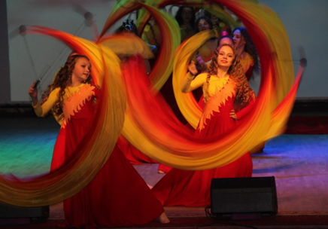

12 января
III районный фестиваль-конкурс по шоу-bellydance «Аромат Востока» (г. Слоним)
Фестиваль-конкурс «Аромат Востока” – фееричное шоу, наполненное яркими, красочными выступлениями воспитанниц студии восточного танца «ЛейЛа» в технике bellydance.
В программе: конкурсная программа, выступление солистов ГУК «Слонимский центр культуры и отдыха», анимационная программа для детей, награждение участников конкурсной программы.
Тел.: +37501562 618 64

12 студзеня
III раённы фестываль-конкурс па шоу-bellydance «Водар Усходу» (г. Слонім)
Фестываль-конкурс «Водар Усходу" - феерычнае шоу, напоўненае яркімі, маляўнічымі выступамі выхаванак студыі ўсходняга танца «Лэйла» у тэхніцы bellydance.
У праграме: конкурсная праграма, выступ салістаў ДУК "Слонімскі цэнтр культуры і адпачынку», анімацыйная праграма для дзяцей, ўзнагароджанне ўдзельнікаў конкурснай праграмы.
Тэл .: +37501562 618 64

12 stycznia
III rejonowy festiwal-konkurs show-bellydance „Zapach Wschodu”(m.Słonim)
Festiwal-konkurs„ZapachWschodu” – to show, pełne jasnych, kolorowych występów wychowanek studii wschodniego tańca "LayLa" w technice bellydance.
W programie: konkursowy program, występ solistów PPK "Słonimski centrum kultury i wypoczynku", program animacyjny dla dzieci, wręczenie nagród dla uczestników programu konkursowego.
Тel.: +3750156261864

January,12th"Aroma of the East"
III regional show-bellydance festival-contest (Slonim)
The festival-contest "Aroma of the East" is a enchanting show filled with bright, colorful performances of participants of the studio of oriental dance "Leila", created in the technique of bellydance.
The program includes: competitions, a performance of soloists of Slonim Center of Culture and Recreation, an animation program for children, awarding of participants of the contest program.
Phone: +37501562 618 64

ФОТО
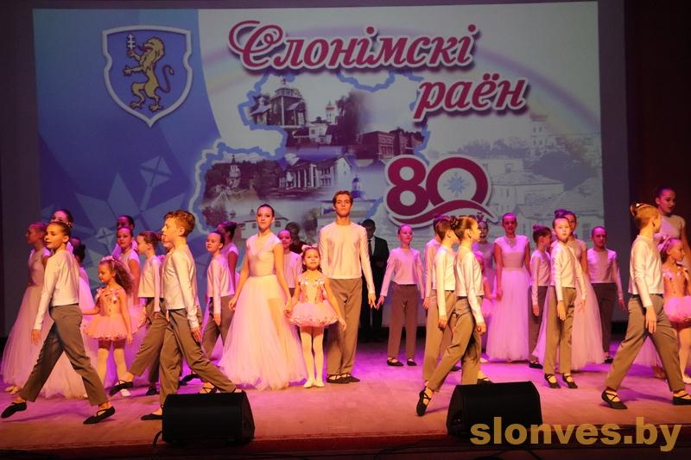

80-летие Слонимского района
Дата: 17 января
Место проведения : г.Слоним
Праздничное мероприятие, посвящённое 80-летию Слонимского района «И края в мире нет дороже, где довелось родиться нам!» (г.Слоним)
17 января, в ГУК «Слонимский центр культуры и отдыха», состоится празднование 80-летия Слонимского района. У жителей и гостей города будет уникальная возможность познакомиться с летописью района, увидеть победы и достижения за 80 лет!
В программе:
- выставка предприятий и организаций Слонимского района;
- чествование лучших работников;
- концерт солистов и творческих коллективов Слонимского района.
Тел.: +37501562 618 64

17 студзеня
Святочнае мерапрыемства, прысвечанае 80-годдзю Слонімскага раёна “І краю ў свеце няма даражэй, дзе давялося нарадзіцца нам!” (г. Слонім)
17 студзеня, у ДУК «Слонімскі цэнтр культуры і адпачынку», адбудзецца святкаванне 80-годдзя Слонімскага раёна. У жыхароў і гасцей горада будзе ўнікальная магчымасць пазнаёміцца з летапісам раёна, убачыць перамогі і дасягненні за 80 гадоў!
У праграме:
- выстава прадпрыемстваў і арганізацый Слонімскага раёна;
- ушаноўванне лепшых працаўнікоў;
- канцэрт салістаў і творчых калектываў Слонімскага раёна.
Тэл.: +37501562 618 64

17 Janyary
Festive event dedicated to the 80th anniversary of Slonim district «And the region in the world there is no place where we were born!”
(t. Slonim)
On January 17, the 80th anniversary of the Slonim district will be celebrated at the Slonim culture and recreation center. Residents and guests of the city will have a unique opportunity to get acquainted with the chronicle of the district, see the victories and achievements for 80 years!
In the program:
- exhibition of enterprises and organizations of Slonim district;
- honoring the best workers;
- concert of soloists and creative groups of Slonim district.
Tel.: +37501562 618 64

17 stycznia
Uroczysta impreza poświęcona 80 - leciu powiatu Słonimskiego «А kraj na świecie nie jest droższy, gdzie zdarzyło się nam się urodzić!»
17 stycznia w huk «Słonimskie Centrum Kultury i wypoczynku» odbędzie się obchody 80-lecia Rejonu Słonimskiego. Mieszkańcy i goście miasta będą mieli niepowtarzalną okazję zapoznać się z kroniką dzielnicy, zobaczyć zwycięstwa i osiągnięcia w ciągu 80 lat!
W programie:
- wystawa przedsiębiorstw i organizacji Rejonu Słonimskiego;
- uhonorowanie najlepszych pracowników;
- koncert solistów i zespołów twórczych Rejonu Słonimskiego.
Tel.: +37501562 618 64

ФОТО
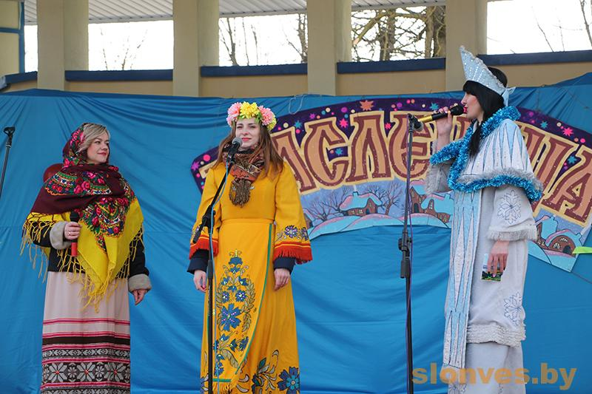
Народное гуляние «Масленичные забавы»
Дата: 29 февраля
Место проведения: г. Слоним

В этот праздничный день в городском парке города Слонима жители и гости праздника смогут увидеть яркое театрализованное представление с участием разных сказочных персонажей. Традиционно «Масленица» угостит присутствующих на празднике горячими блинами, а в завершении представления все направятся сжигать главный символ праздника – «чучело», возле которого будут водить хороводы с исполнением масленичных песен.
Для любителей активного отдыха будут организованы спортивные и игровые площадки, на которых гости смогут померяться силой. На протяжении всего праздника будет работать фотозона «Масленица радуется», где каждый желающий сможет сделать неповторимое «масленичное» фото.
Также будет организована выставка-продажа изделий декоративно-прикладного искусства. Будут работать тематические подворья, на которых можно было угоститься блинами, попробовать уху и шурпу, а также отведать «солдатской каши».
На протяжении всего праздника с главной сцены пройдет праздничный концерт, в котором примут участие лучшие коллективы любительского творчества Слонимского района.
Контактная информация: Тел.: +375 1562 50176, ГУК «Слонимский районный центр культуры, народного творчества и ремесел», эл.адрес: slonim-rmc@tut.by

Народнае гулянне “Масленічныя забавы”
Дата: 29 лютага
Месца правядзення: г. Слонім
У гэты святочны дзень у гарадскім парку горада Слоніма жыхары і госці свята змогуць убачыць яркае тэатралізаванае прадстаўленне з удзелам розных казачных персанажаў. Традыцыйна “Масленіца” пачастуе прысутных на свяце гарачымі блінамі, а ў завяршэнні прадстаўлення ўсе накіруюцца спальваць галоўны сімвал свята – “пудзіла”, каля якога будуць вадзіць карагоды з выкананнем масленічных песень.
Для аматараў актыўнага адпачынку будуць арганізаваны спартыўныя і гульнявыя пляцоўкі, на якіх госці змогуць памерацца сілай. На працягу ўсяго свята будзе працаваць фотазона “Масленіца радуецца”, дзе кожны жадаючы зможа зрабіць непаўторнае “масленічнае” фота.
Таксама будзе арганізавана выстава-продаж вырабаў дэкаратыўна-прыкладнога мастацтва. Будуць працаваць тэматычныя падворкі, на якіх можна будзе пачаставацца блінамі, паспрабаваць уху і шурпу, а таксама пакаштаваць “салдацкай кашы”.
На працягу ўсяго свята з галоўнай сцэны пройдзе святочны канцэрт, у якім прымуць удзел лепшыя калектывы аматарскай творчасці Слонімскага раёна.
Кантактная інфармацыя: +375 1562 50176, ДУК «Слонімскі раённы цэнтр культуры, народнай творчасці і рамёстваў», эл.адрас: slonim-rmc@tut.by.

Folk walk «Pancake week» (Slonim)
Data: February 29th
Location:
On this holiday, in the city park of Slonim, residents and guests of the holiday will be able to see a bright theatrical performance with the participation of various fairy-tale characters. Traditionally, “Shrovetide” will treat those present at the festival with hot pancakes, and at the end of the performance everyone will go to burn the main symbol of the holiday - “scarecrow”, near which round dances will be performed with the performance of Shrovetide songs.
For lovers of outdoor activities will be organized sports and playgrounds, where guests can measure their strength. Throughout the holiday the photo zone “Shrovetide rejoices” will work, where everyone can make a unique “Shrovetide” photo.
An exhibition and sale of decorative and applied arts products will also be organized. Themed farmsteads will work on which you can treat yourself to pancakes, taste the ear and shurpa, and also taste the "soldier's porridge".
Throughout the holiday, a festive concert will be held from the main stage, in which the best amateur groups of the Slonim region will take part.
Contact information: Tel.: +375 1562 50176, State Institution «Slonim Regional Center of Culture and Recreation, Folk Art and Crafts», e-mail: slonim-rmc@tut.by

Święto ludowe “Maslenitche zabawy”
Data: 29 lutego
Lokalizacja: Słonimem
W tym świątecznym dniu w parku miejskim miasta Słonima mieszkańcy i goście wakacji będą mogli zobaczyć żywy spektakl teatralny z udziałem różnych postaci z bajek. Tradycyjnie “Maslenica” traktuje obecnych na Festiwalu gorącymi naleśnikami, a na zakończenie przedstawienia wszyscy pójdą spalić główny symbol święta – “wypchane zwierzę”, w pobliżu którego będą prowadzić tańce z wykonaniem pieśni Zapusty.
Dla miłośników aktywnego wypoczynku przygotowano boiska sportowe i plac zabaw, na których można zmierzyć się z siłami. Przez całe wakacje będzie działać Strefa fotograficzna “Maslenica raduje się”, gdzie każdy może zrobić wyjątkowe zdjęcie "Maslenica".
Zorganizowana zostanie również wystawa-sprzedaż wyrobów sztuki dekoracyjnej i użytkowej. Będą działać tematyczne podwórza, na których można było zjeść naleśniki, spróbować uchu i szurpu, a także skosztować “owsianki żołnierskiej”.
Podczas całego święta z głównej sceny odbędzie się uroczysty koncert, w którym wezmą udział najlepsze zespoły amatorskiej twórczości Rejonu Słonimskiego.
Іnformacje kontaktowe: Tel.: + 375 1562 50176, państwowa instytucja kultury “Słonimski Okręgowy Ośrodek Kultury, twórczości ludowej i rzemiosła”, el.adres: slonim-rmc@tut.by

ФОТО
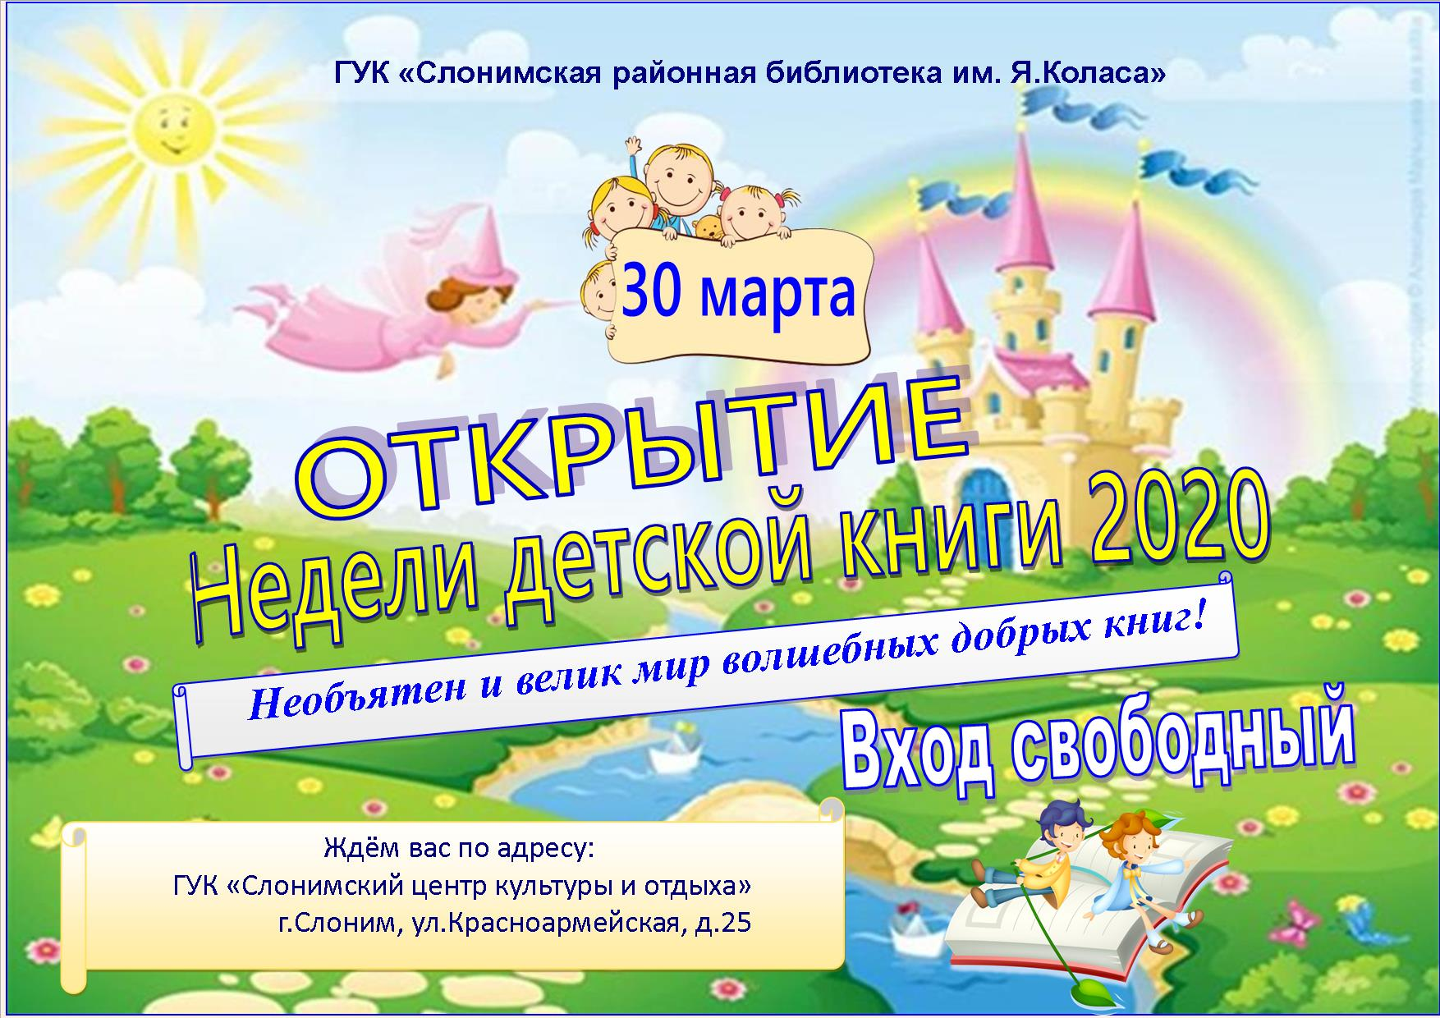
30 марта
Торжественное открытие Недели детской книги «Необъятен и велик мир волшебных добрых книг»
Место проведения: ГУК «Слонимская районная библиотека» (филиал «Городская детская библиотека», филиал «Детская районная библиотека)
Вместе с литературными героями дети отправятся в увлекательное путешествие по страницам книг. Ребята примут участие в веселых играх, викторинах проявят свои поэтические и художественные таланты, познакомятся с книжными выставками. Мероприятие будет сопровождаться музыкальными и танцевальными номерами.
Контактная информация: + 375 1562 5-06-54
March 30
Grand opening of children's book Week " the world of magic good books is Vast and great»
GUK " Slonimskaya district library "(branch "City children's library", branch " Children's district library)
Together with literary characters, children will go on a fascinating journey through the pages of books. Children will take part in fun games, quizzes, show their poetic and artistic talents, get acquainted with book exhibitions. The event will be accompanied by music and dance performances.
Contact information: + 375 1562 5-06-54
30 marca
Uroczyste otwarcie tygodnia Książki Dla Dzieci " rozległy i wielki świat magicznych dobrych książek»
Huk " Słonimska biblioteka Powiatowa "(Filia" Miejska Biblioteka dziecięca", Filia "dziecięca biblioteka Powiatowa")
Wraz z bohaterami literackimi dzieci wyruszą w fascynującą podróż po stronach książek. Chłopaki wezmą udział w zabawnych grach, quizach pokażą swoje talenty poetyckie i artystyczne, zapoznają się z wystawami książek. Wydarzeniu towarzyszą numery muzyczne i taneczne.
Dane kontaktowe: + 375 1562 5-06-54

ФОТО
4 апреля
Шоу-программа «В поисках идеала», посвященная 25-летию образования народного театра моды «Этуаль»
(г.Слоним)
Шоу-программа народного театра моды “Этуаль” – это настоящий праздник красоты, грации и женственности.
В программе: показ новых коллекций, концертная программа солистов эстрадной студии “Камея” ГУК “Слонимский центр культуры и отдыха”.
Тел.: +37501562 618 64

Show -program «Świat marzeń» ludowego teatra mody «Etual»
(m.Słonim)
Show-program ludowego teatru mody "Etual" – to prawdziwe święto piękna, gracji i kobiecości.
Wprogramie: pokaznowychkolekcji, koncertsolistówestradowejstudji "Kamieja" PPK "Słonimskicentrumkulturyiwypoczynku", prezentacjawystawyfotograficznej "Upiękności – twarzkobiety" ludowejfilmowo-fotograficznejstudjiPPK "Słonimskicentrumkulturyiwypoczynku", strefyfotograficznej "ProFashion", warsztatyodsalonufryzjerskiego "Imperium"
Тel.: +3750156261864
"World of Dreams"
Show program of the fashion theatre "Etoile" (Slonim)
The show program of the people’s theatre of fashion "Etoile" is a real feast of beauty, grace and femininity.
The program includes: show of new collections, a concert program of soloists of the estrade studio "Kameya" of the State Cultural Institution "Slonim Center of Culture and Recreation", presentation of the photo exhibition "Beauty has a Woman's Face" of the People’s Film Studio of Slonim Center of Culture and Recreation, photo zone "ProFashion", master class from the hairdresser's "Empire".
Phone: +37501562 618 64

ФОТО
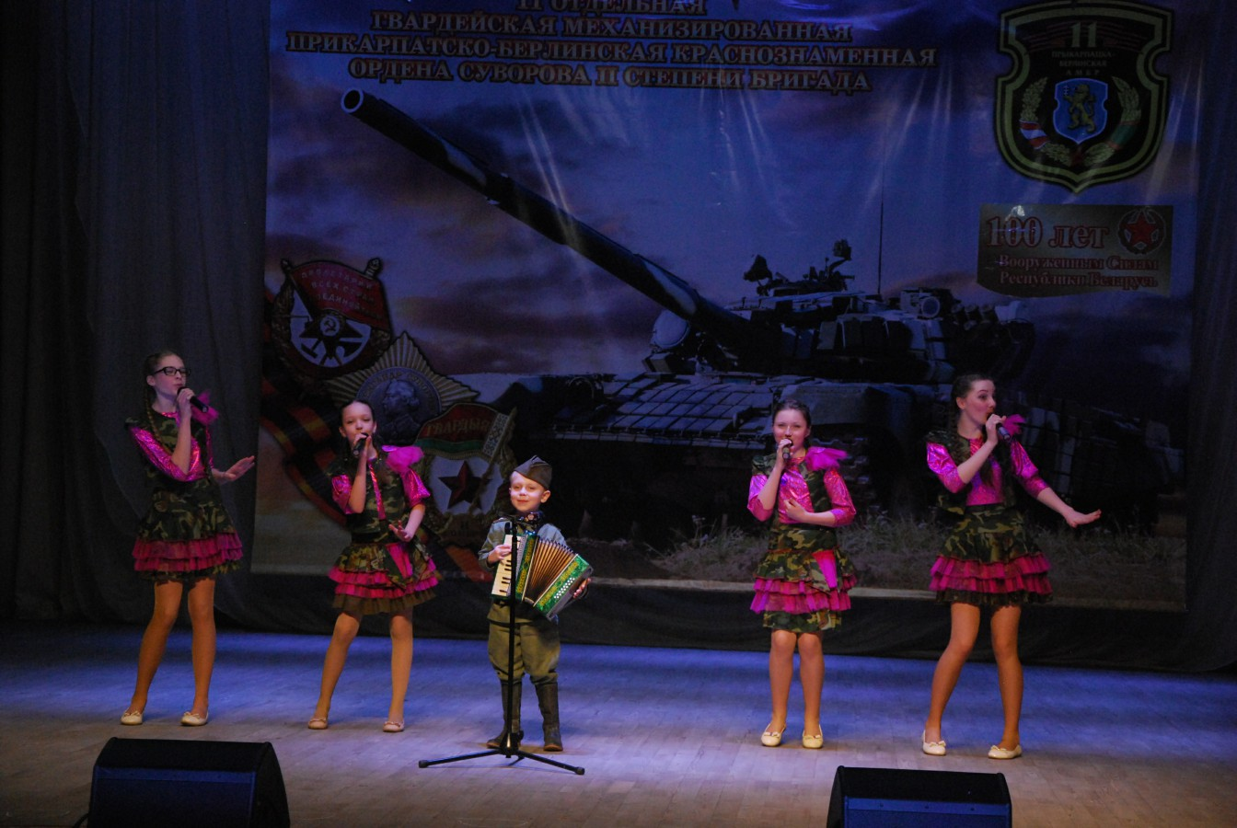

21 февраля
Праздник, посвященный Дню защитников Отечества и Вооруженных Сил Республики Беларусь «Подвигом славны твои сыны!» (г. Слоним)
Праздник представляет собой ряд мероприятий, посвященных Дню защитников Отечества.
В программе:
- выставка современного оружия;
- выставка военной формы разных стран мира;
- плац-концерт военного духового оркестра под руководством гвардии майора Р.Яцына (в/ч 33933 );
- торжественная церемония награждения;
- праздничный концерт лучших любительских коллективов г.Слонима.
Тел.: +37501562 618 64

21 lutego
Swięto, z okazji Dnia obrońców Ojczyzny i Sił Zbrojnych Republiki Białoruś "Święta sprawa - Ojczyźnie służyć!" (m.Słonim)
Swięto stanowi szereg wydarzeń z okazji Dnia obrońców Ojczyzny.
Wprogramie:
- wystawawspółczesnej broni;
- wystawa mundurów wojskowych z różnych krajów świata;
- płac-koncert wojskowej orkiestry dętej pod kierownictwem majora gwardii P. Jacyna (w/j 33933);
- uroczystaceremoniawręczenianagród;
- uroczysty koncert najlepszych amatorskich zespołów m. Słonimia.
Тel.: +3750156261864

February, 21d
"The Holy cause is to serve the Motherland!"
A holiday dedicated to the Day Motherland Defenders and the Armed Forces of the Republic of Belarus (Slonim)
The holiday presents a series of events dedicated to the Day of Defenders of Motherland. The program includes: exhibition of modern weapons, exhibition of military uniform of different countries of the world, a parade concert of the military brass band led by Major R. Yatsyna (military unit 33933), solemn ceremony of rewarding, a festive concert of the best amateur groups of Slonim. Phone: +37501562 618 64

ФОТО
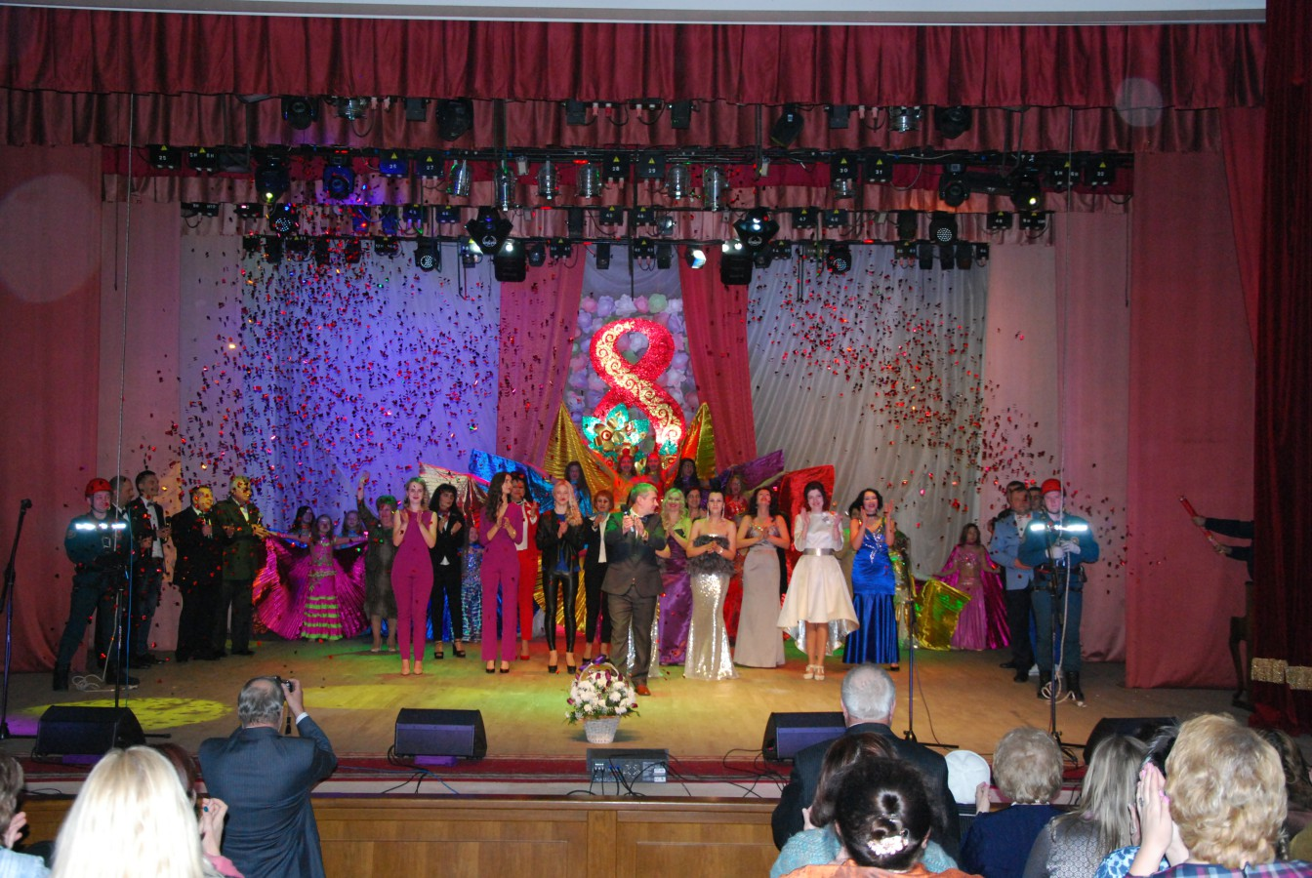
7 марта
Праздничный концерт «Ты – моя мелодия…»
(г. Слоним)
Артисты и творческие коллективы ГУК «Слонимский центр культуры и отдыха» подарят в этот весенний день теплую атмосферу, неординарные номера, новые песни, хорошее настроение, поздравления и цветы для прекрасной половины.
Тел.: +37501562 50636

7 marca
Uroczysty koncert "Ty, kobieta, początek wszystkiego!" (m.Słonim)
Artyści i grupy twórcze PPK "Słonimski centrum kultury i wypoczynku" daję w ten wiosenny dzień ciepłą atmosferę, niezwyczajne pokoje, nowe piosenki, dobry humor, życzenia i kwiaty dla pięknej połowy.
Тel.: +3750156250636

March, 7th
"Woman, you are the beginning of all beginnings!"
Festive concert (Slonim)
Artists and creative groups of Slonim Center of Culture and Recreation will present a warm atmosphere, extraordinary numbers, new songs, good mood, congratulations and flowers for the beautiful half of humanity on this spring day.
Phone:+3750156250636
ФОТО
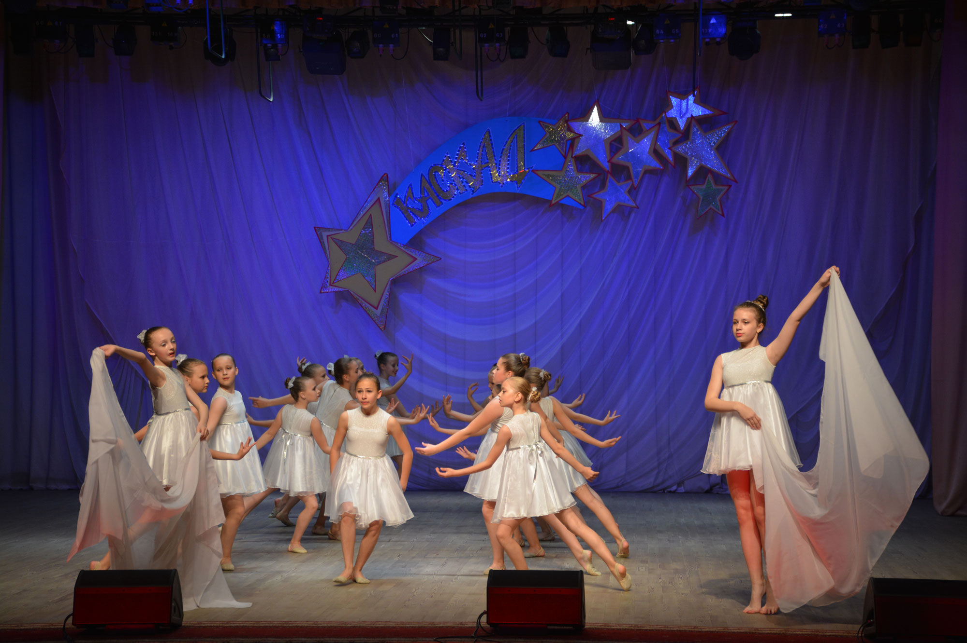
17 апреля
Отчетный концерт образцового театра эстрадно-спортивного танца «Каскад» «Встреча с «Каскадом»»
(г. Слоним)
Образцовый театр эстрадно-спортивного танца «Каскад» отличается стабильной творческой деятельностью, высоким художественным уровнем концертных программ и исполнительского мастерства.Каждое выступление коллектива - яркое событие, сказочный театр, неизвестная история, волшебный образ: разнообразный, неповторимый, всегда удивительный и загадочный.
Тел.: +37501562 5 0536

17 kwietnia
Świąteczny koncert wzorowego teatru estradowo-sportowego tańca "Kaskada" "Spotkanie z "Kaskady"" (m.Słonim)
Wzorowy teatr estradowo-sportowego tańca "Kaskad" wyróżnia się stabilną twórczą działalnością, wysokim artystycznym poziomem programów koncertowych i scenicznych umiejętności. Każdy występ zespołu - jasne zdarzenie, wspaniały teatr, nieznana historia, magiczny obraz: urozmaicony, niepowtarzalny, zawsze niesamowity i tajemniczy
Тel.: +3750156250636
April, 17th

"Meeting with the" Cascade "
Report concert of the exemplary theatre of estrade and sporting dance "Cascade" (Slonim)
The exemplary theatre of estrade and sporting dance "Cascade" is characterized by stable creative activity, high artistic level of concert programs and performing mastery. Each performance of the collective becomes a bright event, a fairytale theatre, an unknown story, a magical image: diverse, unique, always amazing and mysterious.
Phone: +37501562 5 0536

ФОТО
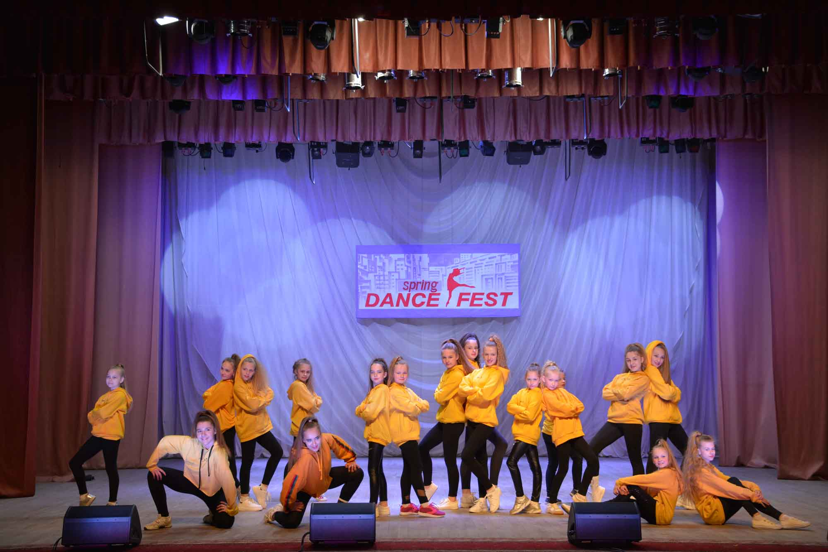

26 апреля
IV районный открытый фестиваль танца «SpringDanceFest»
(г. Слоним)
В преддверии Международного дня танца вГУК «Слонимский центр культуры и отдыха» состоится III районный открытый фестиваль танца «SpringDanceFest». В фестивале примут участие танцевальные коллективы различной хореографической направленности в следующих номинациях: «народно-сценический танец», «эстрадный танец», «современная хореография», «восточный танец» и «восточный танец соло», а также хореографические коллективы из других городов нашего региона.
Тел.: +37501562 618 64

26 kwietnia
IV rejonowy otwarty festiwal tańca «SpringDanceFest» (m.Słonim)
W oczekiwaniu na Międzynarodowego Dnia Tańca PPК "Słonimski centrum kultury i wypoczynku" prowadzi III rejonowy otwarty festiwal tańca "SpringDanceFest". W festiwalu wezmą udział zespoły taneczne o różnym choreograficznym kierunku w następujących kategoriach: "ludowo-sceniczny taniec", "stand-up taniec", "nowoczesna choreografia", "taniec orientalny" i "taniec orientalny solo", a także choreograficzne zespoły z innych miast naszego regionu.
Тel.: +3750156261864

April, 26th
"Spring Dance Fest"
IV district open dance festival (Slonim)
The third district open dance festival "Spring Dance Fest" will be held on the eve of the International Day of Dance in Slonim Center of Culture and Recreation. Dance groups of various choreographic orientations will take part in the festival in the followingnominations: folk dance, esrtade dance, modern choreography, oriental dance and oriental solo dance. Participants of the festival will come from many towns of Grodnoregion .
Phone: +37501562 618 64

ФОТО
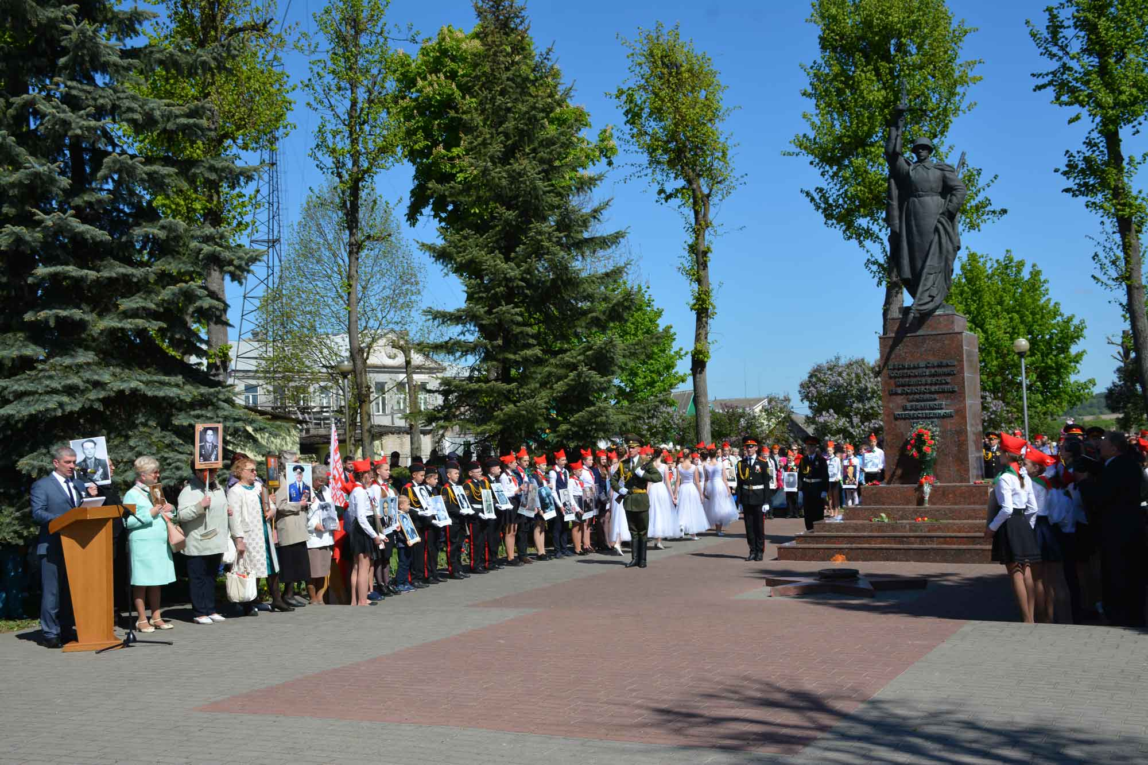

9 мая
Праздничные мероприятия, посвященные Дню Победы «Нам завещаны память и слава!» (г. Слоним)
День Победы – праздник памяти, праздник гордости для каждого жителя Республики Беларусь.
В программе:
- митинг «Минувших лет святая память»;
- народное гулянье «Помнит сердце, не забудет никогда!»;
- праздничный концерт « Поем о весне и Победе!»;
- спортивные мероприятия;
- работа детских площадок;
- аттракционы;
- праздничный фейерверк;
- республиканская акция «Споём «День Победы» вместе!».
Тел.: +37501562 50636

9 maja
Imprezy związane z obchodami Dnia Zwycięstwa (m.Słonim)
Dzień Zwycięstwa – święto pamięci, święto dumy dla każdego mieszkańca Republiki Białoruś.
Wprogramie:
- zlot "Minionych lat święta pamięć";
- ludowy festyn "Serce pamięta, nie zapomni nigdy!";
- uroczysty koncert " Śpiewamy o wiośnie i Zwycięstwie!»;
- imprezysportowe;
- pracaplacówzabaw;
- atrakcje;
- uroczystyfajerwerk;
- ogólnokrajowa akcja "Zaśpiewajmy "Dzień Zwycięstwa" razem!".
tel.: +3750156250636
May, 9th
Celebratory events, dedicated to the Victory Day (Slonim)
Victory Day is a holiday of memory and pride for the each citizen of Belarus. The holiday program includes: meeting "The holy memory of past",people's festival "Heart remembers and never forgets!", festive concert "Let's sing about spring and victory!", sportingcompetitions, playgrounds, attractions, festive fireworks,republican action "Let's sing" Victory Day "together!".
Phone: +37501562 50636
ФОТО
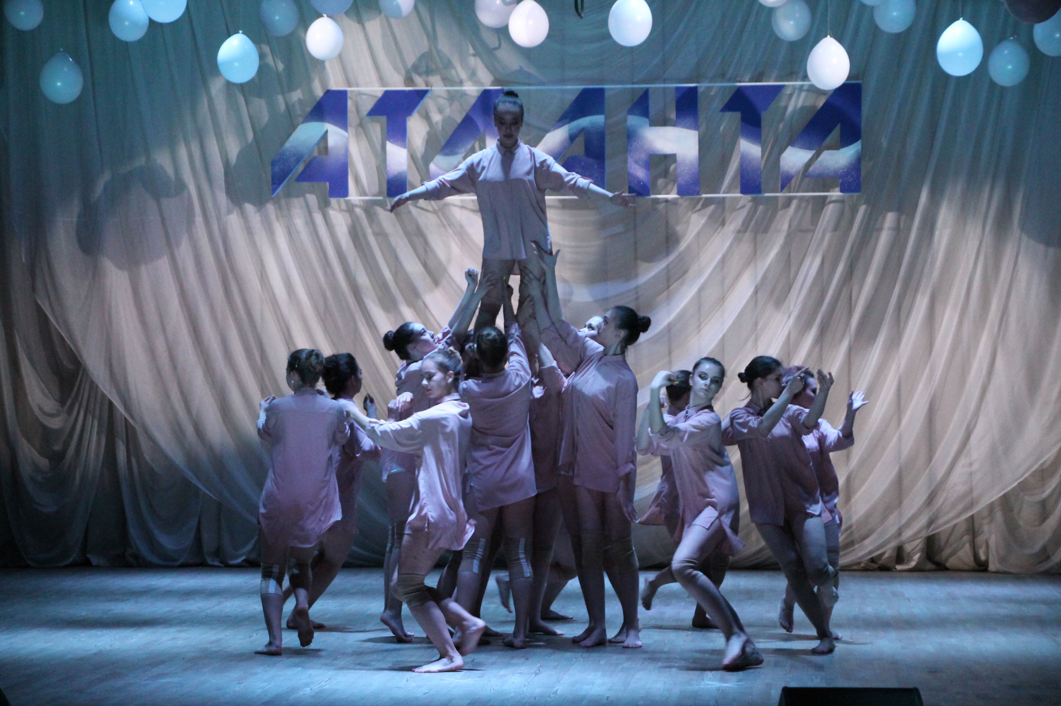

15 мая
Отчетный концерт образцового ансамбля современного танца «Атланта» (г. Слоним)
Образцовый ансамбль современного танца «Атланта» – это теплый и уютный дом, двери которого всегда открыты для детей. Отличительной особенностью коллектива является то, что в нем занимается большой разновозрастной коллектив детей, которых объединяет любовь к танцу Образцовый ансамбль современного танца «Атланта» предлагает почувствовать зрителям характер танца, его красоту и неповторимость.
Тел.: +37501562 5 0536

15 maja
Świąteczny koncert wzorowego zespołu tańca współczesnego "Atlanta" (m.Słonim)
Wzorowy zespół tańca współczesnego "Atlanta" – to ciepły i przytulny dom, którego drzwi są zawsze otwarte dla dzieci. Charakterystyczną cechą zespołu jest to, że w nim się zajmuje duży różno wiekowy zespół dzieci, których łączy miłość do tańca. Wzorowy zespół tańca współczesnego "Atlanta" daje widzom poczuć charakter tańca, jego piękno i wyjątkowość.
Тel.: +3750156250636
May, 15th
Report concert of the exemplary ensemble of modern dance "Atlanta" (Slonim)
The exemplary ensemble of modern dance "Atlanta" is a warm and cozy house, which doors are always open for children. Collective engages a large and diverse group of children united by love to dance. The exemplary ensemble of modern dance "Atlanta" allows to feel the nature of dance, its beauty and uniqueness.
Phone: +37501562 5 0536

ФОТО
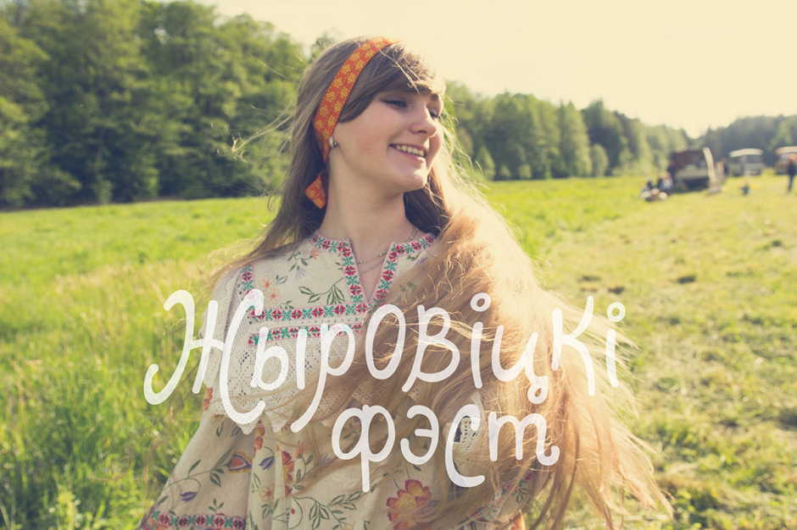

20 мая

Открытый фестиваль «Жировичский фест» в честь празднования явления иконы Божией Матери «Жировичская»

Место проведения: Слонимский район, аг. Жировичи
Мероприятие приурочено к 550-летию явления иконы Божией Матери «Жировичская». Традиционно в этот день в Жировичи приезжают тысячи паломников для того, чтобы поклониться чудотворной иконе – одной из главных христианских святынь Беларуси. Маленький каменный образ, который может поместиться на детской ладони, входит в число ста самых значимых и почитаемых православных образов мира. Икона считается покровительницей Беларуси. Праздничные мероприятия по этому поводу привлекают гостей из Беларуси и соседних стран.
В Свято-Успенском Жировичском монастыре состоится традиционное праздничное богослужение и Крестный ход. Во второй половине дня у старой криницы начнется фестиваль духовной песни, в котором принимают участие хоровые коллективы, вокальные ансамбли, а также сольные исполнители из разных уголков Беларуси.
Кроме этого, запланирована программа с играми, танцами, развернется торговля, будут работать и реализовывать свои изделия народные умельцы и ремесленники.
Контактная информация: Тел.: +375 1562 50176, ГУК «Слонимский районный центр культуры, народного творчества и ремесел», эл.адрес: slonim-rmc@tut.by

20 мая

Адкрыты фестываль «Жыровіцкі фэст» у гонар святкавання з’яўлення абраза Божай Маці “Жыровіцкая”

Месца правядзення: (Слонімскі раён, аг. Жыровічы)

Мерапрыемства прымеркавана да 550-годдзя з'яўлення абраза Божай Маці “Жыровіцкая”. Традыцыйна ў гэты дзень у Жыровічы прыязджаюць тысячы паломнікаў для таго, каб пакланіцца цудатворнаму абразу – адной з галоўных хрысціянскіх святынь Беларусі. Маленькі каменны вобраз, які можа змясціцца на дзіцячай далоні, уваходзіць у лік ста самых значных і шанаваных праваслаўных вобразаў свету. Абраз лічыцца заступнікам Беларусі. Святочныя мерапрыемствы з гэтай нагоды прыцягваюць гасцей з Беларусі і суседніх краін.

У Свята-Успенскім Жыровіцкім манастыры адбудзецца традыцыйнае святочнае богаслужэнне і Хрэсны ход. У другой палове дня каля старой крыніцы пачнецца фестываль духоўнай песні, у якім прымуць удзел харавыя калектывы, вакальныя ансамблі, а таксама сольныя выканаўцы з розных куткоў Беларусі.

Акрамя гэтага, запланавана праграма з гульнямі, танцамі, разгорнецца гандаль, будуць працаваць і рэалізоўваць свае вырабы народныя ўмельцы і рамеснікі.

Кантактная інфармацыя: +375 1562 50176, ДУК «Слонімскі раённы цэнтр культуры, народнай творчасці і рамёстваў», эл.адрас: slonim-rmc@tut.by

May 20th

Open festival «Zhirovichesky Fest» in honor of the celebration of the phenomenon of the God’s Mother icon «Zhirovichskaya»

Location: (Slonim District, ag. Zhirovichi)
Traditionally, thousands of pilgrims come to Zhirovichi this day to worship the wonderworking icon – one of the main Christian shrines of Belarus. A small stone image that can fit on the palm of your hand is one of the hundred most significant and revered orthodox images of the world. The icon is considered the patroness of Belarus. Holiday events in this regard attract guests from Belarus and neighboring countries.
In the Holy Dormition Zhirovichi monastery there will be a traditional festive divine service and a religious procession. In the second half of the day, the old crinitsa will begin a festival of spiritual songs, in which choral collectives, vocal ensembles, as well as solo performers from different parts of Belarus take part.
In addition, a program with games, dances is planned, folk craftsmen and artisans will work and sell their products.
Contact information: Tel.: +375 1562 50176, State Institution «Slonim Regional Center of Culture and Recreation, Folk Art and Crafts», e-mail: slonim-rmc@tut.by

20 maja
Festiwal otwarty “Żyrowicki fest” z okazji obchodów objawienia Ikony Matki Bożej “Żyrowicki”
Lokalizacja: Powiat Słonimski, AG. Żyrowicze
Wydarzenie planowane jest na 550-lecie objawienia Ikony Matki Bożej “Żyrowicka”. Tradycyjnie w tym dniu tysiące pielgrzymów przybywają do Żyrowiczów, aby pokłonić się cudownej ikonie – jednej z głównych chrześcijańskich świątyń Białorusi. Mały kamienny obraz, który może zmieścić się na dłoni dziecka, należy do stu najbardziej znaczących i czczonych prawosławnych obrazów świata. Ikona jest uważana za patronkę Białorusi. Uroczystości z tej okazji przyciągają gości z Białorusi i krajów sąsiednich.
W klasztorze Wniebowzięcia NMP w Żyrowicach odbędzie się tradycyjne uroczyste nabożeństwo i procesja. W godzinach popołudniowych w starej Krynicy rozpocznie się Festiwal Pieśni duchowej, w którym biorą udział zespoły chóralne, zespoły wokalne, a także solowi wykonawcy z różnych zakątków Białorusi.
Ponadto planowany jest program z Grami, tańcami, rozwinie się handel, będą pracować i sprzedawać swoje wyroby rzemieślnicy i rzemieślnicy.
Іnformacje kontaktowe: Tel.: + 375 1562 50176, państwowa instytucja kultury "Słonimski Okręgowy Ośrodek Kultury, twórczości ludowej i rzemiosła", el.adres: slonim-rmc@tut.bу

ФОТО
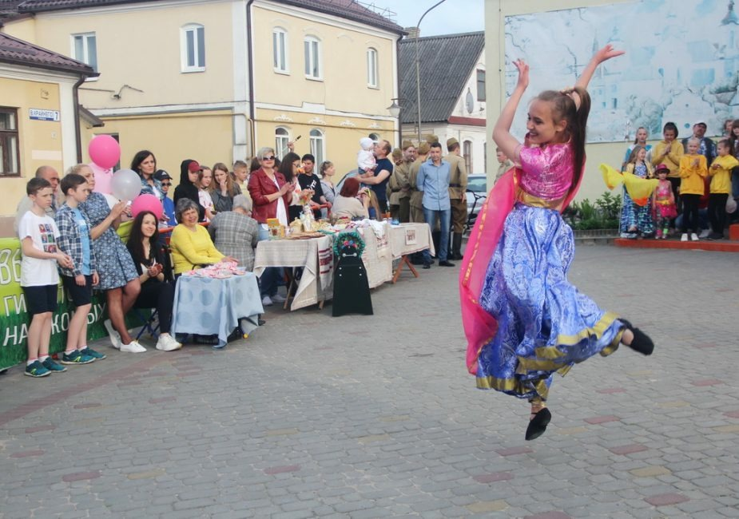
23 мая
«Ночь музеев-2020» (Гродненская область, г.Слоним, пл.Ленина, 1)
Мероприятие посвящено Международному дню музеев.
В программе мероприятия: концерт на площадке перед музеем, презентация выставки картин из пластилина Жанны Верховец «Пластилиновое настроение», мастер-классы, игровая интерактивная программа для маленьких посетителей «В мире сказки», угощение по-слонимски, беспроигрышная лотерея и другое.
Тел.: +375 1562 6 34 10

23 maja
"Noc muzeów-2020" (obwód Grodzieński, m. Słonim, pl. Lenina, 1)
Impreza poświęcona Międzynarodowemu dniu muzeów.
Program wydarzenia: koncert na stronie przed muzeum, prezentacja wystawy obrazów z plasteliny autorstwa Zanny Verkhovets „Plastelina w nastroju”, kursy mistrzowskie, interaktywny program gier dla młodych gości „W świecie bajki”, traktuje w synonimie, wygrywa loteria i wiele innych.
Tel.: +375 1562 6 34 10
May, 23th
“Museum night – 2020”
Slonim, Lenina sq.,1
The program of the event: a concert on the site in front of the museum, a presentation of the exhibition of paintings from plasticine by Zhanna Verkhovets “Plasticine mood”, master classes, an interactive game program for young visitors “In the world of a fairy tale”, treats in a synonym, a win-win lottery and more.
Теl.: +375 1562 6 34 10

ФОТО

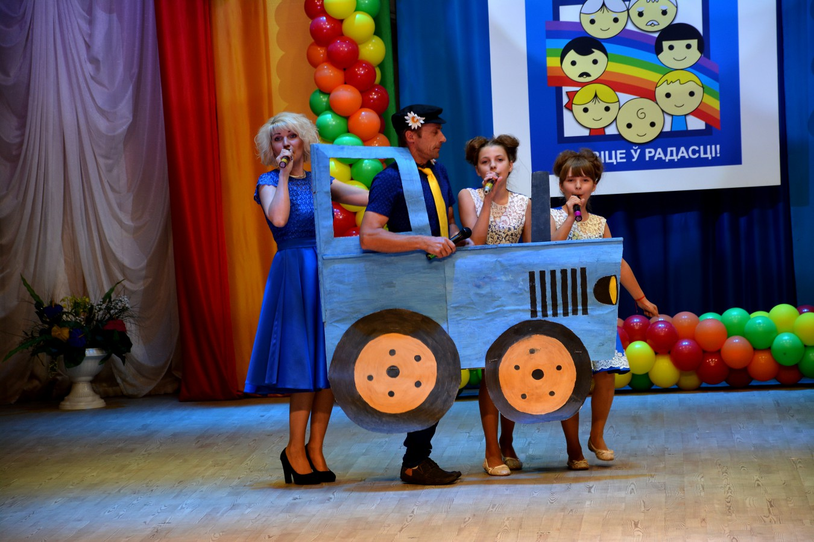

22-24 мая
Республиканский фестиваль семейного творчества «Живите в радости!»
Республиканский фестиваль семейного творчества «Живите в радости» по праву считается визитной карточкой Слонима.
Мероприятие проводится с целью повышения социального статуса, роли и значимости семьи в обществе. В конкурсной программе фестиваля принимают участие творческие семьи из всех областей республики. Компетентное жюри, в состав которого входят известные деятели культуры Беларуси, оценивают конкурсантов в следующих номинациях: хоровом исполнении, хореографии, игре на музыкальных инструментах, в области декоративно-прикладного искусства, фольклора и этнографии.
Республиканский фестиваль семейного творчества «Живите в радости» – это яркое событие в культурной жизни Гродненщины, которое собирает вместе артистов и мастеров, любителей и профессионалов, объединённых желанием сберегать и развивать традиции семейного художественного творчества.
Тел.+375156261864

22-24 мая
Рэспубліканскі фестываль сямейнай творчасці "Жывіце ў радасці!»
Рэспубліканскі фестываль сямейнай творчасці "Жывіце ў радасці" па праве лічыцца візітнай карткай Слоніма.
Мерапрыемства праводзіцца з мэтай павышэння сацыяльнага статусу, ролі і значнасці сям'і ў грамадстве. У конкурснай праграме фестывалю прымаюць удзел творчыя сем'і з усіх абласцей рэспублікі. Кампетэнтнае журы, у склад якога ўваходзяць вядомыя дзеячы культуры Беларусі, ацэньваюць канкурсантаў у наступных намінацыях: харавым выкананні, харэаграфіі, ігры на музычных інструментах, у галіне дэкаратыўна-прыкладнога мастацтва, фальклору і этнаграфіі.
Рэспубліканскі фестываль сямейнай творчасці "Жывіце ў радасці" - гэта яскравая падзея ў культурным жыцці Гродзеншчыны, якая збірае разам артыстаў і майстроў, аматараў і прафесіяналаў, аб'яднаных жаданнем зберагаць і развіваць традыцыі сямейнага мастацкай творчасці.
Тэл.+375156261864

22-24 maja
Republikański festiwal twórczości rodzinnej „Żyj w radości!”
Republikański festiwal twórczości rodzinnej „Żyj w radości” słusznie uważany jest za znak rozpoznawczy Słonimia.
Wydarzenie odbywa się w celu zwiększenia statusu społecznego, roli i znaczenia rodziny w społeczeństwie. Kreatywne rodziny ze wszystkich regionów republiki biorą udział w programie konkursowym festiwalu. Kompetentne jury, w skład którego wchodzą znane postacie kulturalne Białorusi, ocenia uczestników w następujących kategoriach: wykonanie chóru, choreografia, gra na instrumentach muzycznych, w dziedzinie sztuki użytkowej i użytkowej, folkloru i etnografii.
Republikański Festiwal Twórczości Rodzinnej „Żyj w radości” to tętniące życiem wydarzenie w życiu kulturalnym regionu Grodna, które gromadzi artystów i mistrzów, amatorów i profesjonalistów zjednoczonych pragnieniem zachowania i rozwoju tradycji sztuki rodzinnej.
Tel. + 375156261864

May 22-24
Republican festival of family creativity "Live in joy!"
The Republican festival of family creativity “Live in joy” is rightfully considered the hallmark of Slonim.
The event is held in order to increase the social status, role and importance of the family in society. Creative families from all regions of the republic take part in the competition program of the festival. The competent jury, which includes well-known cultural figures of Belarus, evaluates the contestants in the following categories: choral performance, choreography, playing musical instruments, in the field of decorative and applied art, folklore and ethnography.
The Republican Festival of Family Creativity “Live in Joy” is a vibrant event in the cultural life of the Grodno region, which brings together artists and masters, amateurs and professionals united by a desire to preserve and develop the traditions of family art.
Tel. + 375156261864

ФОТО
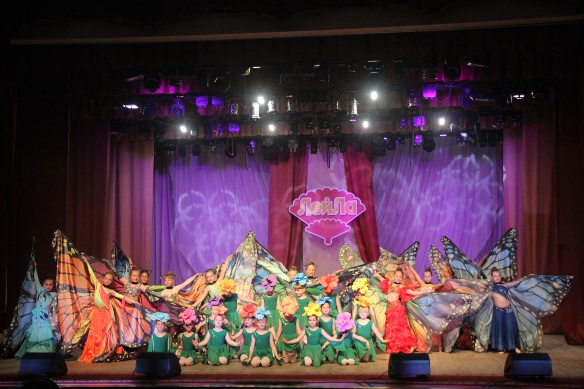

31 мая
Отчетный концерт студии танца «NonStop» и студии танца «ЛейЛа»
(г. Слоним)
Более 10 лет радуют слонимских зрителей выступления студии танца«Лейла». Незабываемое фееричное зрелище с ноткой востока, зрителямдарят в этот день участники коллектива в программе«ВосточнаяФеерия 2019». Никого не оставит равнодушными студия детскоготанца «NonStop». Участники студии порадуют зрителей яркимикостюмами и зажигательными танцами.
Тел.: +37501562 618 64

31 мая
Справаздачны канцэрт студыі танца «NonStop» і студыі танца «Лэйла»
(Г. Слонім)
Больш за 10 гадоў радуюць слонімскіх гледачоў выступы студыі танца «Лэйла». Незабыўнае феерычнае відовішча з ноткай усходу, глядачам дораць ў гэты дзень удзельнікі калектыву ў праграме «Восточная Феерия 2019». Нікога не пакіне абыякавымі студыя дзіцячага танца «NonStop». Удзельнікі студыі пацешаць гледачоў яркімі касцюмамі і запальнымі танцамі.
Тэл .: +37501562 618 64

Świąteczny koncert studio tańca "NonStop" i studio tańca "LayLa" (m.Słonim)
Ponad 10 lat cieszą Słonimskich widzów występy studji tańca"LayLa".Niezapomniany spektakl uroczy z nutą orientu, widzowie dają w ten dzień członkowie zespołu w programie"Wschodnia Feeria 2019". Nikogo nie pozostawi obojętnym studjadziecięcego tańca "NonStop". Uczestnicy studji zachwycą widzów jasnymi kostiumami i gorącymi tańcami.
Тel.: +3750156261864

The report concert of the dance studio "NonStop" and the studio dance "Leila" (Slonim)
More than 10 years Slonim spectators get a pleasure from the performancesof the dance studio "Leila". Unforgettable enchanting spectacle with a note of the east will be presented on this day by members of the team in the program "EasternFairy-2019". No one will be indifferent to the children's dance studio "NonStop". The participants of the studio will delight the audience with bright suits and incendiary dances.
Phone: +37501562 618 64

ФОТО
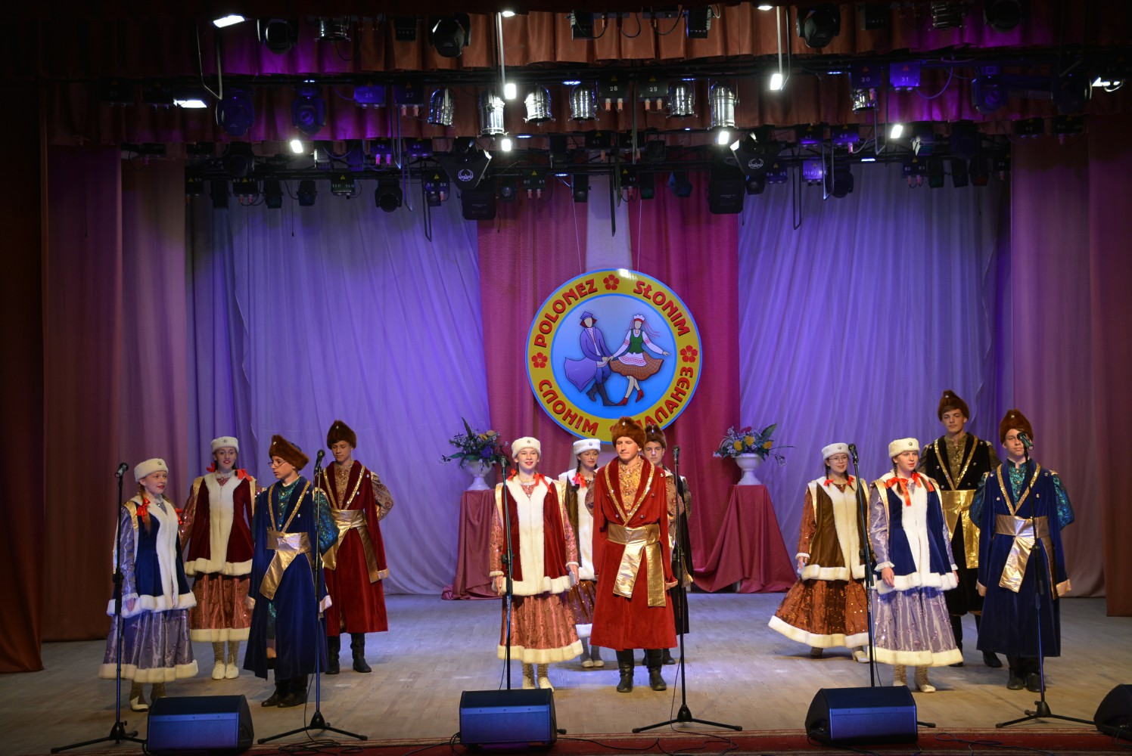
20 июня
Открытый региональный фестиваль «Полонез-2020» (г. Слоним)
В очередной раз город Слоним будет встречать гостей из ближнего и дальнего зарубежья. В фестивале «Полонез» принимают участие не только коллективы из различных областей Беларуси, но и гости из-за рубежа: Польши, Литвы, Латвии. В период с 2005 по 2019 годы, Слонимщина приняла более 280 коллективов.
Участникам фестиваля предстоит выступить в конкурсной программе, которая состоит из двух частей: первая - исполнение полонеза, вторая - произвольная программа. В конкурсной программе полонез исполняется в различных номинациях: вокально-хоровой жанр, инструментальный жанр, хореографический жанр, а также коллективы представят на суд зрителя произвольную программу.
Тел.: +37501562 50636

20 чэрвеня
Адкрыты рэгіянальны фестываль "Паланэз-2020" (г. Слонім)
У чарговы раз горад Слонім будзе сустракаць гасцей з блізкага і далёкага замежжа. У фестывалі «Паланэз» прымаюць удзел не толькі калектывы з розных абласцей Беларусі, але і госці з-за мяжы: Польшчы, Літвы, Латвіі. У перыяд з 2005 па 2019 гады, Слонімшчыны прыняла больш за 280 калектываў.
Удзельнікам фестывалю трэба будзе выступіць у конкурснай праграме, якая складаецца з двух частак: першая - выкананне паланэза, другая - адвольная праграма. У конкурснай праграме паланэз спаўняецца ў розных намінацыях: вакальна-харавой жанр, інструментальны жанр, харэаграфічны жанр, а таксама калектывы прадставяць на суд гледача адвольную праграму.
Тэл .: +37501562 50636

XV Otwarty regionalny festiwal "Polonez-2020" (m.Słonim)
W następnymraz miasto Słonim będzie witać gości z bliskiej i dalekiej zagranicy. W festiwalu "Polonez" biorą udział nie tylko zespoły z różnych regionów Białorusi, ale i goście z zagranicy: Polski, Litwy, Łotwy. W okresie od 2005 do 2018 roku, Słonimszczyzna przyjęła ponad 280 zespołów.
Uczestniki festiwalu biorą udziałw programie konkursowym, który składa się z dwóch części: pierwsza - wykonanie poloneza, druga - program dowolny. W programie konkursowym polonezy wykonywane w różnych kategoriach: wokalno-chóralnej, instrumentalnej i choreograficznej, a także zespoły zaprezentują na sąd widza program dowolny.
Тel.: +3750156250636

"Polonaise-2020"
Open Regional Festival (Slonim)
Оnce again Slonim will waitforvisitors from Belarus and near and far abroad (Poland, Lithuania, Latvia, etc.). In the period from 2005 to 2018 Slonim has adopted more than 280 collectives.
Participants of the festival will perform in the contest, which consists from two parts: execution of polonaise and an arbitrary program. In the contest programpolonaisewill be performed in various categories: vocal choral genre, instrumental genre, choreographic genre. All the collectives will also present an arbitrary program to the spectator's court.
Phone: +37501562 50636

ФОТО
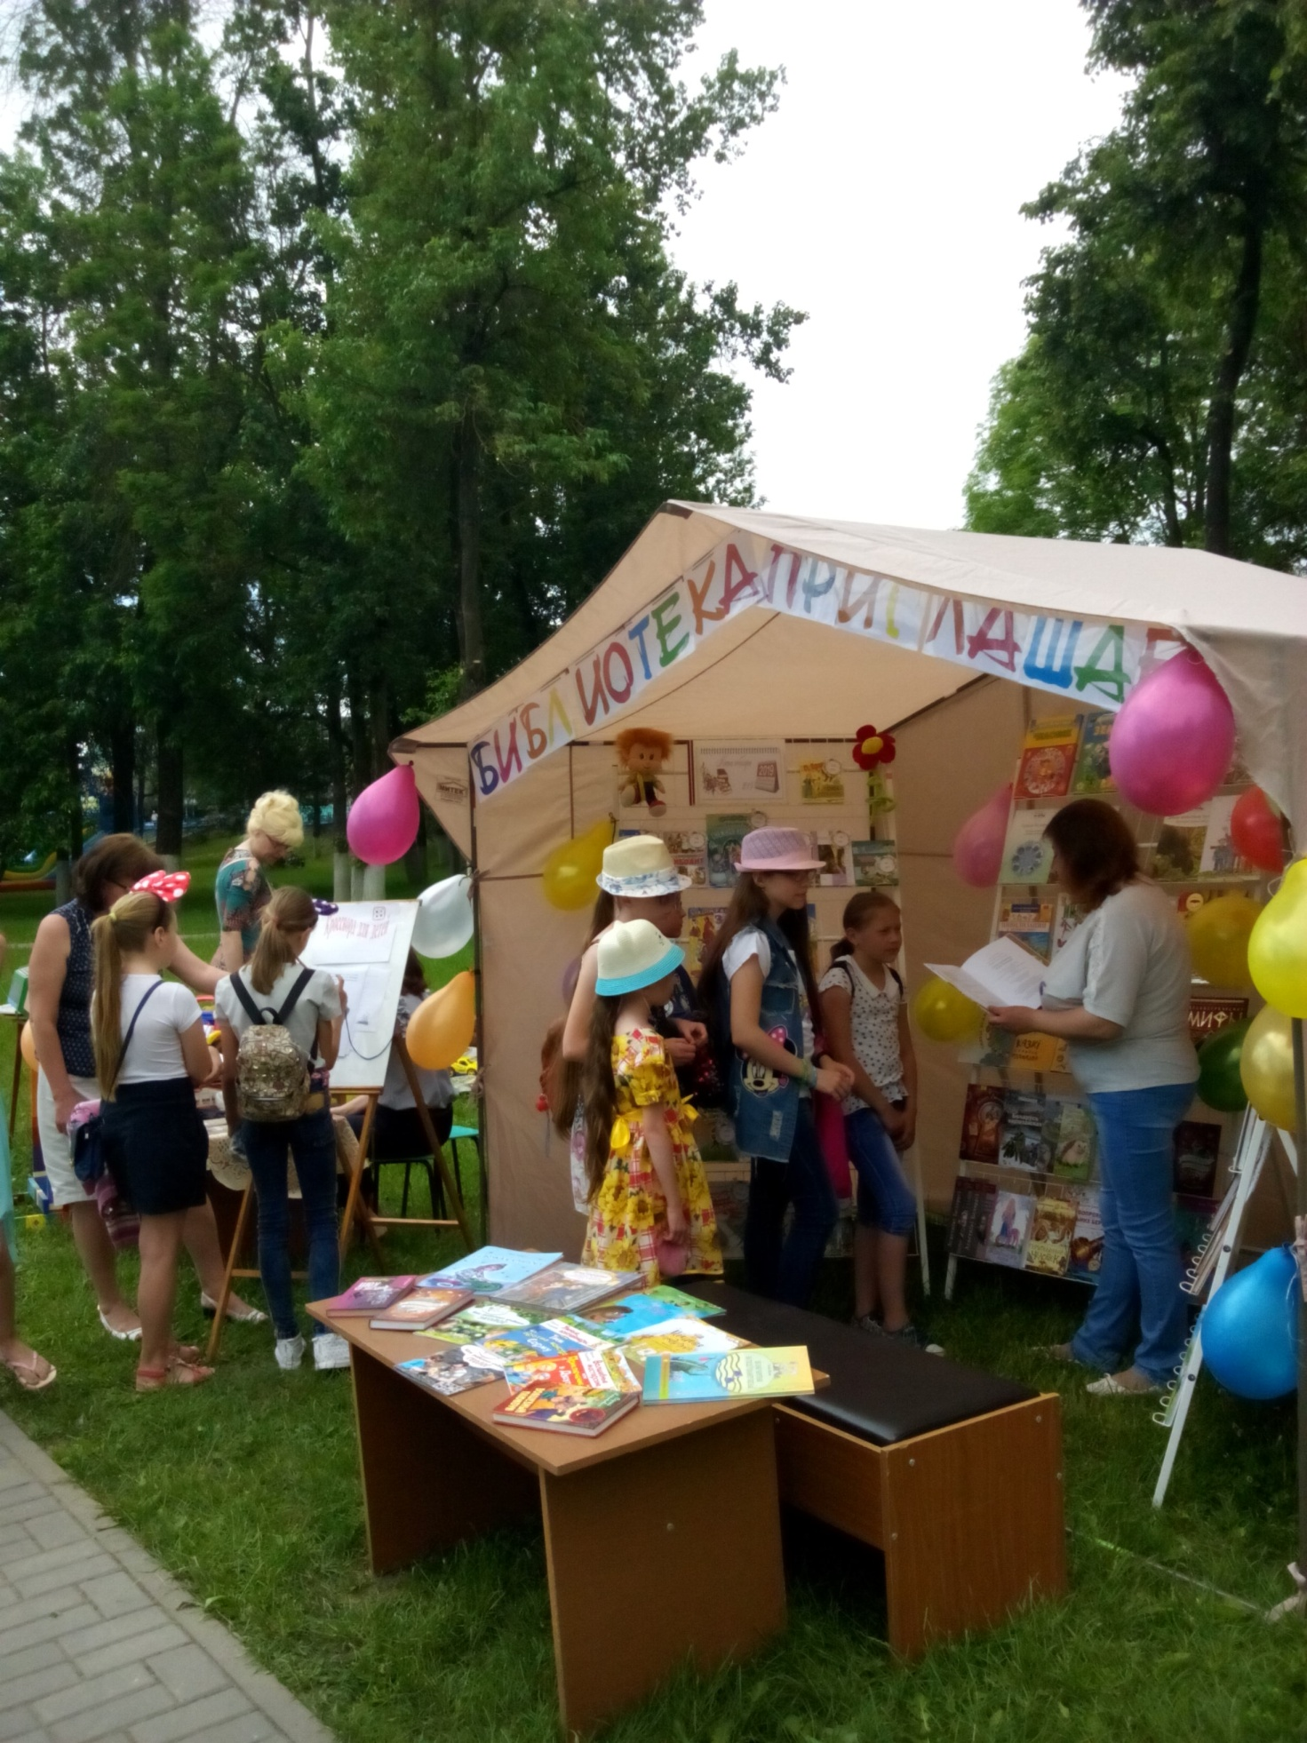
1 июня
Библиотечный дворик «Летнее чтение – вот это приключение» ( г. Слоним, ул. Оперная)
В Международный день защиты детей жители города и района, дети и молодёжь смогут посетить библиотечные площадки под открытым небом в городском парке организованные библиотеками учреждения. Вас ждут книжные выставки, импровизированная игровая комната «Непоседа», кукольный театр «Солнышко», литературные викторины и конкурсы, игры и развлечения.
Тел. (801562) 5-06-76, (801562) 5-06-54

1 чэрвеня
Бібліятэчны панадворак «Летні чытанне - вось гэта прыгода» (г. Слонім, вул. Оперная)
У Міжнародны дзень абароны дзяцей жыхары горада і раёна, дзеці і моладзь змогуць наведаць бібліятэчныя пляцоўкі пад адкрытым небам у гарадскім парку арганізаваныя бібліятэчнымі ўстановамі. Вас чакаюць кніжныя выставы, імправізаваная гульнявы пакой «Непаседы», лялечны тэатр «Сонейка», літаратурныя віктарыны і конкурсы, гульні і забавы.
Тэл. (801562) 5-06-76, (801562) 5-06-54

1 czerwca
Biblioteczne patio "Letnieczytanie – to przygoda"( m.Słonim, ul.Operowa)
W Międzynarodowy dzień ochrony dzieci mieszkańcy miasta i dzielnicy, dzieci i młodzież będą mogli odwiedzić placówki biblioteki pod gołym niebem w miejskim parku zorganizowane bibliotekami instytucji. Czekają na was wystawy książek, zaimprowizowany pokój do gier i zabaw " Wiercipięta", teatr lalek "Słoneczko", literackie quizy i konkursy, gry i rozrywka.
Tel. (801562) 5-06-76, (801562) 5-06-54

June, 1st
  - "Summer reading is a real adventure»
  - Meeting at the Library yard (Slonim district)
On the International children's day residents of the town and the district, children and young people will have a possibility to visit various library grounds in the open air in the Slonim town park. They will see a lot of book exhibitions, take part in the improvised games, look at the performances of the puppet theatre “The sun", literary quizzes and competitions, games and entertainment.
Slonim, Opernayastr.
Tel. (801562) 5-06-76, (801562) 5-06-54

ФОТО

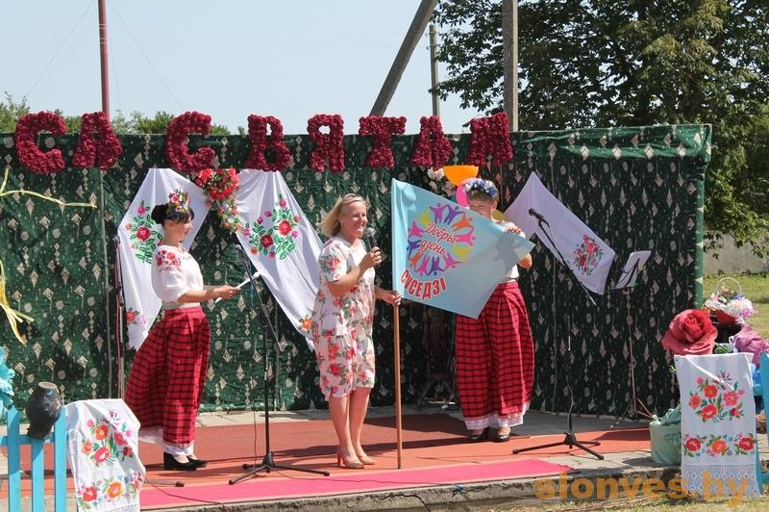

Районный праздник-конкурс «День добрый, соседи!»

Дата: 21 июня - аг.Сеньковщина, 12 июля - аг. Василевичи

Место проведения: Слонимский район, аг.Сеньковщина, аг. Василевичи
Агрогородки-участники районного праздника-конкурса «День добрый, соседи!» представят тематические подворья, подготовят насыщенную концертную программу «День добрый, соседи!». По итогам конкурса пройдет награждение лучших работников, семейных династий, лучшего хозяина подворья. Яркий акцент праздника – весёлые спортивные соревнования. Насыщенный активный отдых подарит участникам мероприятия много положительных эмоций и заряд позитива.
Тел.: +375 1562 50176, ГУК «Слонимский районный центр культуры, народного творчества и ремесел», эл.адрес: slonim-rmc@tut.by

Раённае свята-конкурс “Дзень добры, суседзі!”
Дата: 21 чэрвеня - аг. Сянькоўшчына, 12 ліпеня-аг. Васілевічы
Дата правядзення: Слонімскі раён, аг. Сянькоўшчына, аг. Васілевічы
Аграгарадкі-удзельнікі раённага свята-конкурсу “Дзень добры, суседзі!” прадставяць тэматычныя падворкі, падрыхтуюць насычаную канцэртную праграму “Дзень добры, суседзі!”. Па выніках конкурсу пройдзе ўзнагароджанне лепшых работнікаў, сямейных дынастый, лепшага гаспадара падворка. Яркі акцэнт свята - вясёлыя спартыўныя спаборніцтвы. Насычаны актыўны адпачынак падорыць удзельнікам мерапрыемства шмат станоўчых эмоцый і зарад пазітыву.
Тэл.+375 1562 50176, ДУК “Слонімскі раённы цэнтр культуры, народнай творчасці і рамёстваў”, эл.адрас: slonim-rmc@tut.by

District holiday-competition “Good afternoon, neighbours!”
Data: June 21 th. - ag. Senkovschina, July 12 th. - ag. Vasilevichi
Location: Slonim District, ag. Senkovschina;, ag. Vasilevichi
The regional holiday-contest «Good afternoon, Neighbours!» Will be represented by thematic courtyards, they will prepare a rich concert program «Good Day, Neighbors!». As a result of the competition the best employees, family dynasties, the best owner of the farmstead will be awarded. A bright accent of the holiday is cheerful sports competitions. Active rest will give participants of the event a lot of positive emotions and a positive charge.
Tel.: +375 1562 50176, State Institution «Slonim Regional Center of Culture and Recreation, Folk Art and Crafts», e-mail: slonim-rmc@tut.by

Święto rejonowe-konkurs “Dzień dobry, sąsiedzi!”
Data: 21 czerwca-ag. Senkowszczyzna, 12 lipca - ag. Wasilewicze
Lokalizacja: Powiat Słonimski, ag. Sieńkowszczyzna, ag. Wasilewicze

Agromiastki-uczestnicy Rejonowego święta-konkursu “Dzień dobry, sąsiedzi!” zaprezentują tematyczne podwórza, przygotują bogaty program koncertowy” Dzień dobry, sąsiedzi!”. W wyniku konkursu odbędzie się nagradzanie najlepszych pracowników, rodzinnych dynastii, najlepszego właściciela dworu. Jasny akcent wakacji to zabawne zawody sportowe. Bogaty aktywny wypoczynek da uczestnikom imprezy wiele pozytywnych emocji i ładunku pozytywnego.

Tel.: + 375 1562 50176, państwowa instytucja kultury "Słonimski Okręgowy Ośrodek Kultury, twórczości ludowej i rzemiosła", el.adres: slonim-rmc@tut.by

ФОТО
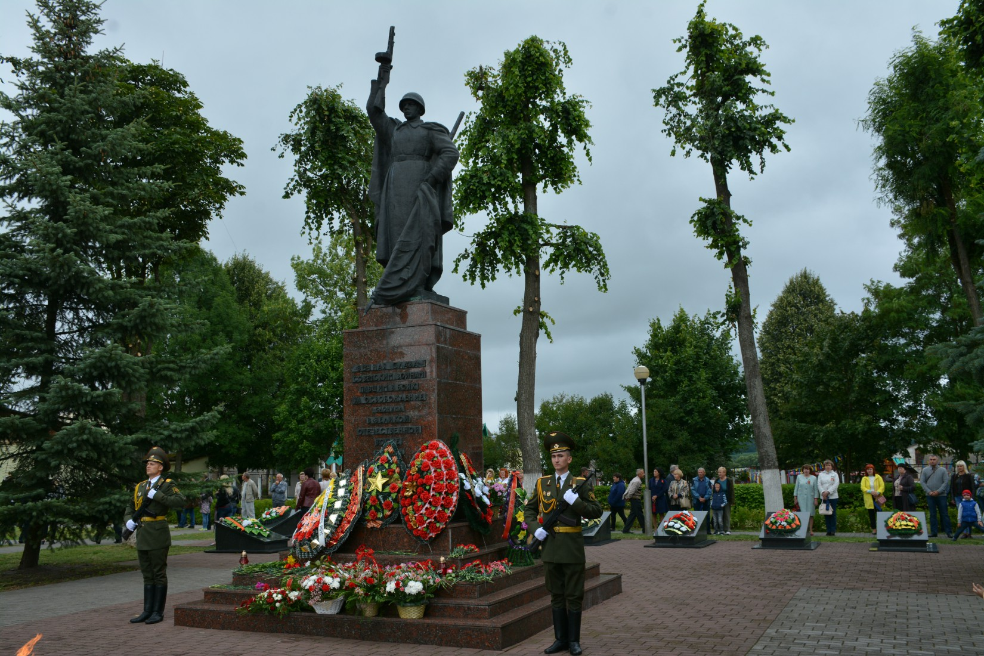
3 июля
Праздничные мероприятия, посвященные Дню Независимости
Республики Беларусь «Ганаруся табой, Беларусь!»
Празднование Дня Независимости в Слонимском районе включает комплекс культурных, спортивно-развлекательных, патриотических, информационных мероприятий.
- митинг – реквием «Память нашу не стереть годами»;
- праздничные концерты с участием творческих коллективов и исполнителей;
- игровые программы;
- спортивные состязания;
- конкурсы;
- выставки декоративно-прикладного искусства;
- организована праздничная торговля;
- на центральной площади состоится большой концерт профессиональных и самодеятельных творческих коллективов.
Кульминацией вечерней программы станет традиционная акция «Споем гимн вместе» и праздничный фейерверк.
Тел.: +37501562 50636

3 lipca
Imprezy związane z obchodami Dnia Niepodległości Republiki Białoruś "Wielbimy imię twoje, Białoruś"!"
Obchody Dnia Niepodległości w rejonie Słonimskim zawiera kompleks imprez kulturalnych, sportowo-rekreacyjnych, patriotycznych, informacyjnych.
- zlot – requiem "Nikt nie jest zapomniany, nic nie jest zapomniane";
- świąteczne koncerty z udziałem zespołów artystycznych i wykonawców;
- programy gier;
- zawodysportowe;
- konkursy;
- wystawysztukidekoracyjnej;
- zorganizowanyświąteczny handel;
- na placu odbędzie się wielki koncert profesjonalnych i amatorskich zespołów artystycznych.
Kulminacją wieczoru będzie tradycyjna akcja"Zaśpiewajmy hymn razem" i świąteczny fajerwerk.
Тel.: +3750156250636

July, 3d
"We are praising your name, Belarus!"
Celebratory events dedicated to the Independence Day of the Republic of Belarus
The celebration of Independence Day in Slonim district includes a complex of cultural, sporting, entertaining, patriotic, informationalevents.There will be: meeting-requiem "Nobody is forgotten, nothing is forgotten", holiday concerts with the participation of creative teams and performers, game programs,sports,contests, exhibitions of arts and crafts,festive trade. A large concert of professional and amateur creative groups will take place on the central square. The traditional action "Sing the hymn together" and the festive fireworks will become a culmination of the evening program.
Phone: +37501562 50636

ФОТО

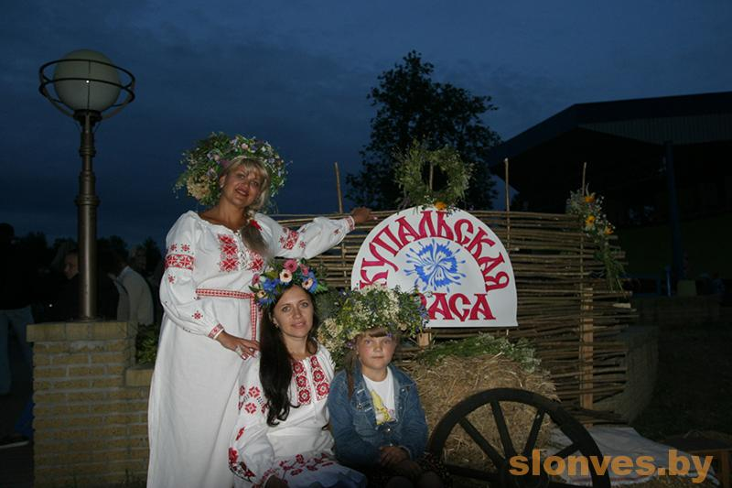
Праздник «Купалье»
Дата: 5 июля
Место проведения: г. Слоним
В городском парке жители города увидят театрализованное представление, концертную программу лучших эстрадных исполнителей г. Слонима.
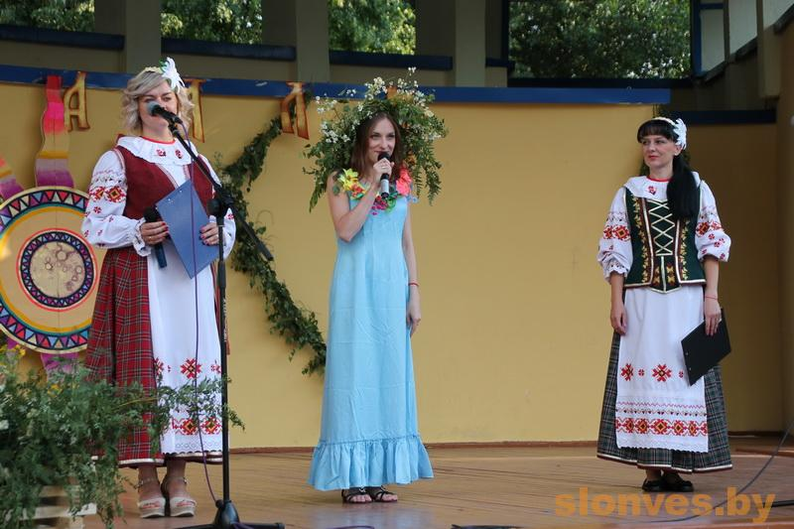
На берегу реки Щары гости будут водить хороводы, прыгать через крапиву и пускать самый большой купальский венок на реку, который в этот вечер исполнит самые заветные желания. Среди девушек пройдет конкурс на самую длинную косу, а среди парней – конкурс «Богатырская сила», в котором победители получат сертификаты от спонсоров праздника. По традиции Купала зажгет костёр на реке, а молодые люди примут участие в этноквесте, с помощью которого найдут волшебный папороть-цветок.
Особое внимание гостей мероприятия привлечет спортивное соревнование-плавание «На чём попало», в котором примут участие предприятия Слонимского района.
На протяжении всего народного гуляния будут работать игровые подворья, выставка-продажа изделий народного творчества, аттракционы и выездная торговля. Закончится народное гуляние праздничной дискотекой и огненным шоу.
Контактная информация: Тел.: +375 1562 50176, ГУК «Слонимский районный центр культуры, народного творчества и ремесел», эл.адрес: slonim-rmc@tut.by

Свята “Купалле”
Дата: 5 ліпеня
Месца правядзення: г. Слонім

У гарадскім парку жыхары горада ўбачаць тэатралізаванае прадстаўленне, канцэртную праграму лепшых эстрадных выканаўцаў г. Слоніма.
На беразе ракі Шчары госці будуць вадзіць карагоды, скакаць праз крапіву і пускаць самы вялікі Купальскі вянок на раку, які ў гэты вечар выканае самыя заветныя жаданні. Сярод дзяўчат пройдзе конкурс на самую доўгую касу, а сярод хлопцаў - конкурс “Волатаўская сіла”, у якім пераможцы атрымаюць сертыфікаты ад спонсараў свята. Па традыцыі Купала запаліць вогнішча на рацэ, а маладыя людзі прымуць удзел у этнаквесце, з дапамогай якога знойдуць чароўную Папараць-кветку.
Асаблівую ўвагу гасцей мерапрыемства прыцягне спартыўнае спаборніцтва - плаванне “На чым папала”, у якім прымуць удзел прадпрыемствы Слонімскага раёна.
На працягу ўсяго народнага гуляння будуць працаваць гульнёвыя падворкі, выстава-продаж вырабаў народнай творчасці, атракцыёны і выязны гандаль. Скончыцца народнае гулянне святочнай дыскатэкай і вогненным шоу.
Кантактная інфармацыя: +375 1562 50176, ДУК «Слонімскі раённы цэнтр культуры, народнай творчасці і рамёстваў», эл.адрас: slonim-rmc@tut.by

Holiday "Bath"
Data: 5 th of July
Location: Slonim
In the city park, city residents will see a theatrical performance, a concert program of the best pop singers of Slonim.
On the bank of the Shchara River, guests will dance, dance over nettles and let the largest Kupala wreath on the river, which will fulfill the most cherished wishes this evening. Among the girls there will be a competition for the longest braid, and among the boys - a competition "Powerful", in which the winners will receive certificates from the sponsors of the holiday. By tradition, Kupala will light a bonfire on the river, and young people will take part in an ethnic quest, with which they will find a magical fern-flower.
The event’s swimming competition “What horrible” will attract special attention of the event, in which enterprises of the Slonim region will take part.
Throughout the festivities, play houses, an exhibition and sale of handicrafts, attractions and outbound trade will work. The festivities will end with a festive disco and a fire show.
Contact information: Tel.: +375 1562 50176, State Institution «Slonim Regional Center of Culture and Recreation, Folk Art and Crafts», e-mail: slonim-rmc@tut.by

Święto “Kąpielisko”
Data: 5 lipca
Lokalizacja: Słonimem
W parku miejskim mieszkańcy miasta zobaczą spektakl teatralny, program koncertowy najlepszych artystów estradowych w Słonimiu.
Nad brzegiem rzeki Szczary goście będą prowadzić tańce, przeskakiwać pokrzywy i wpuszczać największy wieniec kuracyjny na rzekę, który tego wieczoru spełni najcenniejsze życzenia. Wśród dziewcząt odbędzie się konkurs na najdłuższą kasę, a wśród facetów-konkurs “heroiczna siła”, w którym zwycięzcy otrzymają certyfikaty od sponsorów wakacji. Zgodnie z tradycją Kupała rozpali ognisko nad rzeką, a młodzi ludzie wezmą udział w etnocvet, dzięki któremu znajdą magiczny kwiat paproci.
Szczególną uwagę Gości wydarzenia przyciągnie zawody sportowe-pływanie “na czym popadło”, w których wezmą udział przedsiębiorstwa Rejonu Słonimskiego.
Przez cały festiwal ludowy będą działać zagrody gier, wystawa-sprzedaż produktów twórczości ludowej, atrakcje i handel wyjazdowy. Święto ludowe zakończy się świąteczną dyskoteką i pokazem ognia.
Іnformacje kontaktowe: + 375 1562 50176, państwowa instytucja kultury "Słonimski Okręgowy Ośrodek Kultury, twórczości ludowej i rzemiosła", el.adres: slonim-rmc@tut.by

ФОТО

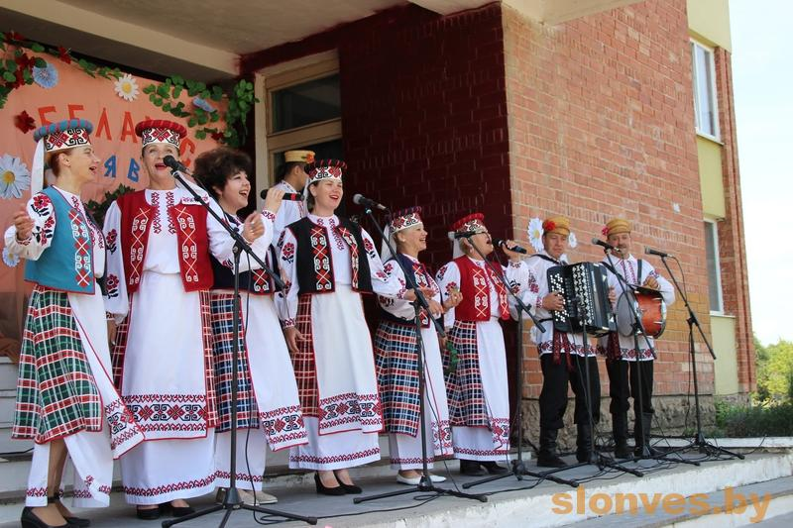

25 июля

Праздник народной песни «Беларусь спявае»

Место проведения: Слонимский район, аг. Сеньковщина

Гости праздника смогут услышать обрядовые и жанровые песни в исполнении лучших любительских коллективов Слонимщины, принять участие в конкурсах на лучшее исполнение частушки или народной песни, принять участие в флешмобе «Венок белорусских песен», конкурсе «Угадай мелодию», поучаствовать в мастер классе бытовых танцев, приобрести сувенир на выставке изделий мастеров народного творчества и много чего интересного. Любителей активного отдыха ожидают задорные белорусские танцы и фольклорные игры.
Контактная информация: Тел.: +375 1562 50176, ГУК «Слонимский районный центр культуры, народного творчества и ремесел», эл.адрес: slonim-rmc@tut.by

25 ліпеня
Свята народнай песні “Беларусь спявае”
Месца правядзення: Слонімскі раён, аг. Сянькоўшчына
Госці свята змогуць пачуць абрадавыя і жанравыя песні ў выкананні лепшых аматарскіх калектываў Слонімшчыны, прыняць удзел у конкурсах на лепшае выкананне прыпеўкі або народнай песні, прыняць удзел у флэшмобе “вянок беларускіх песень”, конкурсе “Адгадай мелодыю”, паўдзельнічаць у майстар класе бытавых танцаў, набыць сувенір на выставе вырабаў майстроў народнай творчасці і шмат чаго цікавага. Аматараў актыўнага адпачынку чакаюць задорныя беларускія танцы і фальклорныя гульні.
Кантактная інфармацыя: +375 1562 50176, ДУК «Слонімскі раённы цэнтр культуры, народнай творчасці і рамёстваў», эл.адрас: slonim-rmc@tut.by

Holiday of the folk song «Belarus spyavae»
Data: July 25th.
Location: Slonim District, ag. Senkovschina
Guests of the festival will be able to hear ritual and genre songs performed by the best amateur groups of the Slonim region, take part in contests for the best performance of a ditty or folk song, take part in the flash mob "Wreath of Belarusian Songs", the contest "Guess the melody", take part in a master class in everyday dancing, to get a souvenir at the exhibition of products of craftsmen and a lot of interesting things. Fans of outdoor activities are expected by fervent Belarusian dances and folklore games.
Contact information: Tel.: +375 1562 50176, State Institution «Slonim Regional Center of Culture and Recreation, Folk Art and Crafts», e-mail: slonim-rmc@tut.by

25 lipca
Święto pieśni ludowej “Białoruś spiawaje”
Lokalizacja: Powiat Słonimski, AG. Sieńkowszczyzna
Goście wakacji będą mogli usłyszeć rytualne i rodzajowe piosenki w wykonaniu najlepszych amatorskich zespołów Słonimszczyzny, wziąć udział w konkursach na najlepsze wykonanie pieśni ludowej lub pieśni ludowej, wziąć udział w flashmobie "wieniec białoruskich piosenek", konkursie "Zgadnij melodię", wziąć udział w mistrzowskiej klasie domowych tańców, kupić pamiątkę na wystawie produktów mistrzów twórczości ludowej i wiele ciekawych rzeczy. Miłośników aktywnego wypoczynku czekają żarliwe białoruskie tańce i gry folklorystyczne.
Іnformacje kontaktowe: Tel.: + 375 1562 50176, państwowa instytucja kultury "Słonimski Okręgowy Ośrodek Kultury, twórczości ludowej i rzemiosła", el.adres: slonim-rmc@tut.by

ФОТО
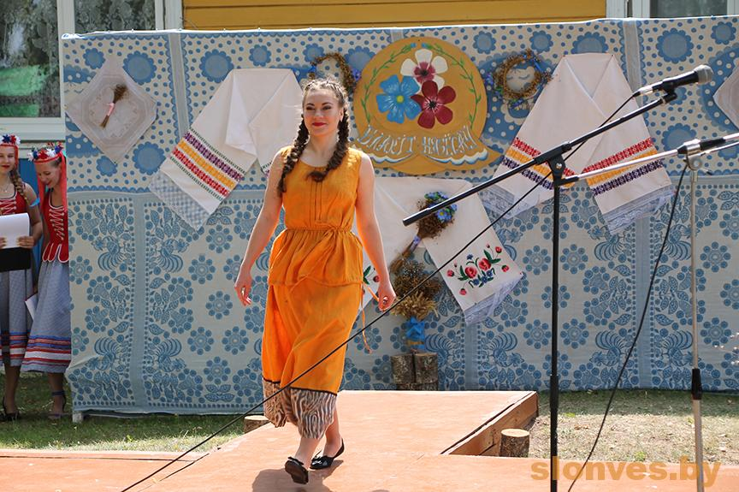

2 августа

ПРАЗДНИК ЛЬНА «БЛАКІТ НЯБЁС»
Место проведения: Слонимский район, аг. Мижевичи
Праздник льна, который пройдет в августе в аг. Мижевичи, – это праздник белорусских традиций, национальной вышивки и самобытной музыки. В мероприятии, посвящённом ценнейшему богатству Беларуси, примут участие коллективы любительского творчества и мастера Слонимщины. Гости праздника смогут посетить увлекательную выставку, попробовать необычные кулинарные блюда, принять участие в сюжетно-игровых программах и конкурсах, приобрести продукцию художественных изделий, посетить музей льна под открытым небом, поучаствовать в необычной беспроигрышной лотереи. Местные красавицы удивят демонстрацией модной одежды изо льна.
Контактная информация: Тел.: +375 1562 50176, ГУК «Слонимский районный центр культуры, народного творчества и ремесел», эл.адрес: slonim-rmc@tut.by

2 жніўня
Свята льну “Блакіт нябёсаў”
Месца правядзення: Слонімскі раён, аг. Міжэвічы
Свята льну, якое пройдзе ў жніўні ў аг. Міжэвічы, - гэта свята беларускіх традыцый, нацыянальнай вышыўкі і самабытнай музыкі. У мерапрыемстве, прысвечаным цаннейшаму багаццю Беларусі, прымуць удзел калектывы аматарскай творчасці і майстры Слонімшчыны. Госці свята змогуць наведаць займальную выставу, паспрабаваць незвычайныя кулінарныя стравы, прыняць удзел у сюжэтна-гульнёвых праграмах і конкурсах, набыць прадукцыю мастацкіх вырабаў, наведаць музей льну пад адкрытым небам, паўдзельнічаць у незвычайнай бяспройгрышнай латарэі. Мясцовыя прыгажуні здзівяць дэманстрацыяй моднага адзення з льну.
Кантактная інфармацыя: +375 1562 50176, ДУК «Слонімскі раённы цэнтр культуры, народнай творчасці і рамёстваў», эл.адрас: slonim-rmc@tut.by

The holiday of flax «Blakit nyabes»
Data: August 2
Location: Slonim District, ag. Mizhevichi
Flax festival, which will be held in August in ag. Mizhevichi is a celebration of Belarusian traditions, national embroidery and original music. The event dedicated to the most valuable wealth of Belarus will be attended by amateur groups and masters of Slonim region. Guests of the festival will be able to visit a fascinating exhibition, try unusual culinary dishes, take part in story-playing programs and competitions, purchase art products, visit the open-air flax museum, and take part in an unusual win-win lottery. Local beauties will surprise with a demonstration of fashionable linen clothes.
Contact information: Tel.: +375 1562 50176, State Institution «Slonim Regional Center of Culture and Recreation, Folk Art and Crafts», e-mail: slonim-rmc@tut.by

2 sierpnia
Święto lnu “Blakit nyabes”
Lokalizacja: Powiat Słonimski, AG. Miżewicze
Święto lnu, które odbędzie się w sierpniu w AG. Miżewicze, to święto białoruskich tradycji, haftu Narodowego i charakterystycznej muzyki. W wydarzeniu poświęconym najcenniejszemu bogactwu Białorusi wezmą udział zespoły amatorskiej twórczości i mistrzowie Słonimszczyzny. Goście wakacji będą mogli odwiedzić fascynującą wystawę, spróbować niezwykłych potraw kulinarnych, wziąć udział w programach fabularnych i konkursach, kupić produkty artystyczne, odwiedzić Muzeum lnu pod gołym niebem, wziąć udział w niezwykłej wygranej loterii. Lokalne piękności zaskoczą demonstracją modnych ubrań wykonanych z lnu.
Іnformacje kontaktowe: Tel.: + 375 1562 50176, państwowa instytucja kultury "Słonimski Okręgowy Ośrodek Kultury, twórczości ludowej i rzemiosła", el.adres: slonim-rmc@tut.by

ФОТО

8 августа

Праздник Рыбака
Место проведения: Слонимский район, аг. Деревная
Праздник рыбака в агрогородке Деревная соберет рыболовов-любителей и профессионалов. Все желающие смогут принять участие в конкурсах на лучший улов, на самую большую рыбу, на лучшую наживку, на лучшие рыболовные снасти, на лучшее кулинарное изделие из рыбы. Пройдет конкурс среди рыболовов «Лучший рыбак-2019», для которых будет организована отдельная развлекательная конкурсная программа. Гости праздника смогут поучаствовать в конкурсе костюмов «водных» персонажей из подручных материалов и «Народное караоке» на морскую тему, угоститься вкусной наваристой ухой свежего улова, солдатской кашей, ознакомится и приобрести с новинками рыболовного оснащения, послушать концертные программы коллективов любительского творчества Слонимского района. На протяжении мероприятия будут работать тематические фотозоны «Рыбалка- это КЛЁВо» и сюжетно-игровые программы для детей.
Контактная информация: Тел.: +375 1562 50176, ГУК «Слонимский районный центр культуры, народного творчества и ремесел», эл.адрес: slonim-rmc@tut.by

8 жніўня
Свята Рыбака
Месца правядзення: Слонімскі раён, аг. Дзераўная
Свята рыбака ў аграгарадку Дзераўная збярэ рыбаловаў-аматараў і прафесіяналаў. Усе жадаючыя змогуць прыняць удзел у конкурсах на лепшы ўлоў, на самую вялікую рыбу, на лепшую прынаду, на лепшыя рыбалоўныя снасці, на лепшы кулінарны выраб з рыбы. Пройдзе конкурс сярод рыбаловаў “лепшы рыбак-2019”, для якіх будзе арганізавана асобная забаўляльная конкурсная праграма. Госці свята змогуць паўдзельнічаць у конкурсе касцюмаў “водных” персанажаў з падручных матэрыялаў і “Народнае караоке” на марскую тэму, пачаставацца смачнай наварыстай ухой свежага ўлову, салдацкай кашай, азнаёміцца і набыць навінкі рыбалоўнага абсталявання, паслухаць канцэртную праграму калектываў аматарскай творчасці Слонімскага раёна. На працягу мерапрыемства будуць працаваць тэматычныя фотазоны “Рыбалка-гэта клёва” і сюжэтна-гульнявая праграма для дзяцей.
Кантактная інфармацыя: +375 1562 50176, ГУК «Слонімскі раённы цэнтр культуры, народнай творчасці і рамёстваў», эл.адрас: slonim-rmc@tut.by

August 8

Holiday of the Fisherman
Location: Slonim District, ag. Derevnaya
Holiday of the fisherman in the agricultural town of Derevnaya will bring together amateur fishermen and professionals. Everyone can take part in competitions for the best catch, for the biggest fish, for the best bait, for the best fishing tackle, for the best culinary product from fish. The competition “Best Fisherman-2019” among fishermen will be held, for which a separate entertainment competition program will be organized. Guests of the festival will be able to treat themselves to a delicious rich fresh fish soup, soldier's porridge, get acquainted with and purchase new fishing equipment, listen to concert programs of amateur groups of the Slonim region. During the event, thematic photo zones “Fishing is cool” and story-playing programs for children will work.
Contact information: Tel.: +375 1562 50176, State Institution «Slonim Regional Center of Culture and Recreation, Folk Art and Crafts», e-mail: slonim-rmc@tut.by

8 sierpnia
Święto Rybaka
Іnformacje kontaktowe: Powiat Słonimski, AG. Derevnaya
Święto rybaka w Agromiasteczku Derevnaya zgromadzi wędkarzy-amatorów i profesjonalistów. Wszyscy chętni będą mogli wziąć udział w konkursach na najlepszy połów, na największą rybę, na najlepszą przynętę, na najlepszy sprzęt wędkarski, na najlepszy produkt kulinarny z ryb. Odbędzie się konkurs wśród wędkarzy "najlepszy rybak-2019", dla którego zostanie zorganizowany osobny program rozrywkowy konkursowy. Goście festiwalu będą mogli wziąć udział w konkursie kostiumów "wodnych" postaci z improwizowanych materiałów i "ludowego karaoke" na temat morza, poczęstować się pysznym, bogatym uchem świeżego połowu, owsianką żołnierską, zapoznać się i kupić nowe urządzenia wędkarskie, posłuchać programów koncertowych zespołów amatorskiej twórczości Rejonu Słonimskiego. W trakcie imprezy będą działały tematyczne strefy fotograficzne "Wędkarstwo jest fajne" oraz programy fabularne i zabawowe dla dzieci.
Іnformacje kontaktowe: Tel.: + 375 1562 50176, państwowa instytucja kultury "Słonimski Okręgowy Ośrodek Kultury, twórczości ludowej i rzemiosła", el.adres: slonim-rmc@tut.by

ФОТО

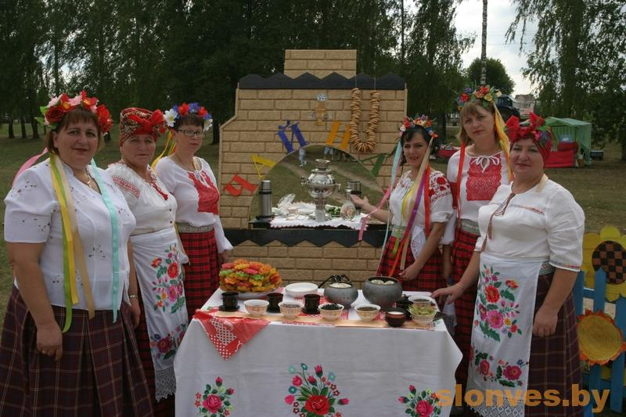

16 августа

Праздник Мёда и чая

Место проведения: Слонимский район аг. Озерница
На празднике Меда и чая, который пройдет в преддверии Медового Спаса в агрогородке Озерница, будет организована ярмарка–продажа различных сортов мёда, продуктов пчеловодства и лекарственных трав и чаёв. Также будут работать тематические подворья, на которых можно будет принять мастер класс по завариванию чая, по приготовлению блюд с добавлением меда, получить рецептуру, а также продегустировать продукцию. Программа праздника будет насыщена играми, конкурсами, весёлыми состязаниями. Гостей мероприятия ждут яркие выступления коллективов любительского творчества района. На протяжении всего праздника будут работать игровые аттракционы.
Контактная информация: Тел.: +375 1562 50176, ГУК «Слонимский районный центр культуры, народного творчества и ремесел», эл.адрес: slonim-rmc@tut.by

16 жніўня
Свята мёду і гарбаты
Месца правядзення: Слонімскі раён аг. Азярніца
На свяце мёду і гарбаты, які пройдзе напярэдадні мядовага спасу ў аграгарадку Азярніца, будзе арганізаваны кірмаш-продаж розных гатункаў мёду, прадуктаў пчалярства і лекавых траў і гарбаты. Таксама будуць працаваць тэматычныя падворкі, на якіх можна будзе прыняць майстар- клас па заварванню гарбаты, па падрыхтоўцы страў з даданнем мёду, атрымаць рэцэптуру, а таксама прадэгуставаць прадукцыю. Праграма свята будзе насычана гульнямі, конкурсамі, вясёлымі спаборніцтвамі. Гасцей мерапрыемства чакаюць яркія выступленні калектываў аматарскай творчасці раёна. На працягу ўсяго свята будуць працаваць гульнёвыя атракцыёны.
Кантактная інформацыя: +375 1562 50176, ДУК «Слонімскі раённы цэнтр культуры, народнай творчасці і рамёстваў», эл.адрас: slonim-rmc@tut.by

August 16

The holiday of Honey and tea
Location: Slonim District, ag. Ozernitsa
At the festival of Honey and Tea, which will be held on the eve of Honey Spas in the agricultural town of Ozernitsa, a fair-sale of various varieties of honey, beekeeping products and medicinal herbs and teas will be organized. Themed courtyards will also work, where you can take a master class on brewing tea, cooking with the addition of honey, get a recipe, and also taste products. The holiday program will be full of games, contests, fun contests. The guests of the event are waiting for bright performances of amateur groups of the region. Throughout the holiday gaming attractions will work.
Contact information: Tel.: +375 1562 50176, State Institution «Slonim Regional Center of Culture and Recreation, Folk Art and Crafts», e-mail: slonim-rmc@tut.by

16 sierpnia
Święto miodu i herbaty
Lokalizacja: Powiat Słonimski AG. Jeziornica

Na Święto miodu i herbaty, które odbędzie się w przeddzień miodowego zbawienia w Agromiasteczku Jeziornica, zorganizowane zostaną Targi-sprzedaż różnych odmian miodu, produktów pszczelich oraz ziół leczniczych i herbat. Będą również działały tematyczne podwórza, w których będzie można wziąć klasę mistrzowską na warzenie herbaty, na przygotowanie potraw z dodatkiem miodu, uzyskać recepturę, a także smakować produkty. Program wakacji będzie nasycony grami, konkursami, zabawnymi konkursami. Na Gości wydarzenia czekają żywe występy zespołów amatorskiej twórczości dzielnicy. Przez cały czas trwania wakacji będą prowadzone przejażdżki grami.
Іnformacje kontaktowe: Tel.: + 375 1562 50176, huk "Słonimski Okręgowy Ośrodek Kultury, twórczości ludowej i rzemiosła", el.adres: slonim-rmc@tut.by

ФОТО

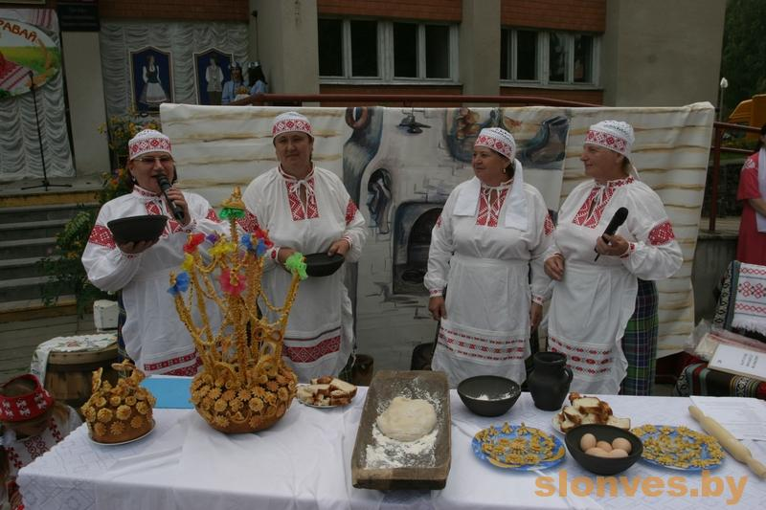

22 августа

Фестиваль «Павловский каравай»

Место проведения: Слонимский район, д. Павлово
Какие караваи пекут в д. Павлово на Слонимщине! Высокие, пышные, вкусные и такие красивые!
Традиция выпечки караваев на Слонимщине включена в Государственный список историко-культурных ценностей Республики Беларусь, как элемент нематериального культурного наследия.
Особенность слонимских караваев – следование локальным традициям и обычаям выпекания, сопровождение процесса песнями, шутками, поговорками, которые каравайницы хранят в памяти с таким же трепетом, как и саму рецептуру. На Слонимщине с давних времён и по сей день выпекают караваи на все случаи жизни.
На фестивале будет организована работа нескольких площадок: гости праздника смогут окунуться в атмосферу прошлого и поучаствовать в мастер-классе по созданию уникальных традиционных Павловских караваев, получить рецептуру и продегустировать этот ароматный продукт. Также будет предложено принять участие в мастер классе по выпечке караваев в современных условиях от известных Слонимских кондитеров. Предприятия Слонимского района, представят дегустацию своих продуктов: кондитерские, мясные, молочные изделия, монастырский хлеб, хлебный квас и многое другое. На празднике хозяйки с разных агрогородков Слонимского района представят свою фирменную выпечку и примут участие в конкурсе «Лучшая выпечка 2019 года», где также хозяйки представят на дегустацию блюда с добавлением черствого хлеба. Для детей будет организована развлекательная площадка, где сказочные герои в игровой форме познакомят деток и расскажут как появился хлеб, а также проведут мастер-класс по лепке из соленного теста. Будут работать тематические фотозоны и ростовые куклы – для ярких и запоминающихся фотосессий. Весь праздник будет сопровождаться концертной программой с яркими номерами, выставка продажа народного творчества и многое другое!
Контактная информация: Тел.: +375 1562 50176, ГУК «Слонимский районный центр культуры, народного творчества и ремесел», эл.адрес: slonim-rmc@tut.by

22 жніўня
Фестываль “Паўлаўскі каравай”
Месца правядзення: Слонімскі раён, в. Паўлава
Якія караваі пякуць у в. Паўлава на Слонімшчыне! Высокія, пышныя, смачныя і такія прыгожыя!
Традыцыя выпечкі караваяў на Слонімшчыне ўключана ў Дзяржаўны спіс гісторыка-культурных каштоўнасцеў Рэспублікі Беларусь, як элемент нематэрыяльнай культурнай спадчыны.
Асаблівасць слонімскіх караваяў - прытрымліванне лакальных традыцый і звычаяў выпякання, суправаджэнне працэсу песнямі, жартамі, прымаўкамі, якія каравайніцы захоўваюць у памяці з такім жа трапятаннем, як і саму рэцэптуру. На Слонімшчыне з даўніх часоў і па гэты дзень выпякаюць караваі на ўсе выпадкі жыцця.
На фестывалі будзе арганізавана работа некалькіх пляцовак: госці свята змогуць акунуцца ў атмасферу мінулага і паўдзельнічаць у майстар-класе па стварэнні ўнікальных традыцыйных Паўлаўскіх караваяў, атрымаць рэцэптуру і прадэгуставаць гэты духмяны прадукт. Таксама будзе прапанавана прыняць удзел у майстар-класе па выпечцы караваяў у сучасных умовах ад вядомых слонімскіх кандытараў. Прадпрыемствы Слонімскага раёна, прадставяць дэгустацыю сваіх прадуктаў: кандытарскія, мясныя, малочныя вырабы, манастырскі хлеб, хлебны квас і многае іншае. На свяце гаспадыні з розных аграгарадкоў Слонімскага раёна прадставяць сваю фірмовую выпечку і прымуць удзел у конкурсе “Лепшая выпечка 2019 года”, дзе таксама гаспадыні прадставяць на дэгустацыю стравы з даданнем чэрствага хлеба. Для дзяцей будзе арганізавана забаўляльная пляцоўка, дзе казачныя героі ў гульнёвой форме пазнаёмяць дзетак і раскажуць як з'явіўся хлеб, а таксама правядуць майстар-клас па лепцы з салёнага цеста. Будуць працаваць тэматычныя фотазоны і роставыя лялькі – для яркіх і запамінальных фотасесій. Усё свята будзе суправаджацца канцэртнай праграмай з яркімі нумарамі, выстава-продаж народнай творчасці і многае іншае!
Кантактная інфармацыя: +375 1562 50176, ГУК «Слонімскі раённы цэнтр культуры, народнай творчасці і рамёстваў», эл.адрас: slonim-rmc@tut.by

August 22

Festival «Pavlovsky karavay»
Location: Slonim District, vs. Pavlovo
What loaves are baked in the village of Pavlovo in the Slonim region! Tall, lush, delicious and so beautiful!
The tradition of baking loaves in the Slonim region is included in the State list of historical and cultural values ​​of the Republic of Belarus, as an element of intangible cultural heritage.
The peculiarity of Slonim loaves is following local traditions and customs of baking, accompanying the process with songs, jokes, sayings, which loaves keep in mind with the same trepidation as the recipe itself. In the Slonim region, from ancient times to this day, loaves have been baked for all occasions.
The festival will be organized by several venues: guests of the festival will be able to plunge into the atmosphere of the past and take part in a master class on creating unique traditional Pavlovsk loaves, get a recipe and taste this fragrant product. It will also be proposed to take part in a master class on baking loaves in modern conditions from the famous Slonim confectioners. The enterprises of the Slonim region will present a tasting of their products: confectionery, meat, dairy products, monastery bread, bread kvass and much more. At the festival, housewives from different agro-towns of the Slonim region will present their branded pastries and will take part in the competition “Best Pastries of 2019”, where housewives will also present dishes with the addition of stale bread for tasting. An entertainment venue will be organized for children, where fairy-tale characters in a playful way will introduce the children and tell how bread appeared, as well as conduct a master class on modeling from salt dough. Themed photo zones and life-size puppets will work - for vivid and memorable photo shoots. The whole holiday will be accompanied by a concert program with bright numbers, an exhibition selling folk art and much more!
Contact information: Tel.: +375 1562 50176, State Institution «Slonim Regional Center of Culture and Recreation, Folk Art and Crafts», e-mail: slonim-rmc@tut.by

22 sierpnia
Festiwal “Pawłowski karawaj”
Lokalizacja: Rejon Słonimski, D. Pawłowo
Jakie bochenki piecze się w Pawłowie na Słonimszczyźnie! Wysokie, bujne, smaczne i takie piękne!
Tradycja pieczenia karawan na Słonimszczyźnie znajduje się na Państwowej liście wartości historyczno-kulturowych Republiki Białorusi, jako element niematerialnego dziedzictwa kulturowego.
Osobliwością karawan słonimskich jest podążanie za lokalnymi tradycjami i zwyczajami pieczenia, towarzyszenie procesowi pieśniami, żartami, powiedzeniami, które bochenki przechowują w pamięci z takim samym drżeniem, jak sama receptura. Na Słonimszczyźnie od czasów starożytnych do dziś piecze się bochenki na każdą okazję.
Na Festiwalu zorganizowana zostanie praca kilku miejsc: goście święta będą mogli zanurzyć się w atmosferze przeszłości i wziąć udział w warsztacie tworzenia unikatowych tradycyjnych karawan Pawłowskich, uzyskać recepturę i spróbować tego pachnącego produktu. Zostanie również zaproszony do wzięcia udziału w klasie mistrzowskiej w pieczeniu karawan w nowoczesnych warunkach od znanych cukierników Słonimskich. Przedsiębiorstwa Rejonu Słonimskiego zaprezentują degustację swoich produktów: cukiernicze, mięsne, mleczne, chleb klasztorny, chlebowy kwas chlebowy i wiele innych. Podczas święta gospodynie z różnych agromiastek Rejonu Słonimskiego zaprezentują swoje markowe wypieki i wezmą udział w konkursie "najlepsze wypieki 2019 roku", gdzie również gospodynie zaprezentują degustację potraw z dodatkiem czerstwego chleba. Dla dzieci zostanie zorganizowany plac zabaw, gdzie bajkowe postacie w zabawny sposób wprowadzą dzieci i opowiedzą, jak pojawił się chleb, a także przeprowadzą klasę mistrzowską na temat modelowania z ciasta solnego. Tematyczne strefy fotograficzne i rosnące lalki będą działać – na jasne i niezapomniane sesje zdjęciowe. Całe święto będzie towarzyszyć programowi koncertowemu z kolorowymi pokojami, wystawą sprzedaży sztuki ludowej i nie tylko!
Іnformacje kontaktowe: Tel.: + 375 1562 50176, huk "Słonimski Okręgowy Ośrodek Kultury, twórczości ludowej i rzemiosła", el.adres: slonim-rmc@tut.by

ФОТО

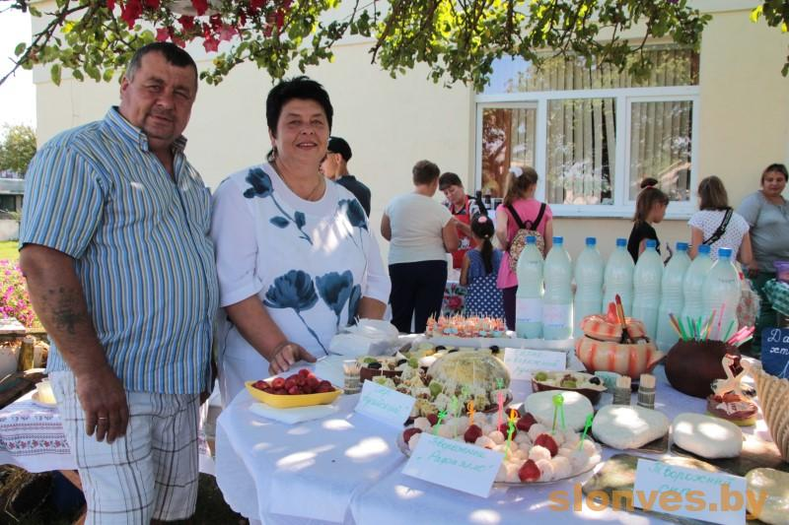

30 августа

Праздник молока «Молочный край – людям рай!»

Место проведения: Слонимский район, аг. Суринка
Всех любителей молока и молочных изделий приглашают праздник «Молочный край – людям рай!» в агрогородке Суринка. У гостей и жителей агрогородка будет возможность продегустировать молочную продукцию собственного производства от хозяек из разных агрогородков Слонимского района - молочные коктейли, сыры, сладкие лакомства, сделанными из молока, поучаствовать в конкурсах, мастер-классе по взбиванию сливок на ручной маслобойке. В программе: конкурс на лучшую «бурёнку», сделанную из подручных средств, на лучшую хозяйку молочного края, выставка-продажа изделий декоративно-прикладного искусства, тир, беспроигрышная лотерея, концертные программы творческих коллективов Слонимщины. Для детей будут работать аттракционы, для любителей фото – яркие фотозоны.
Контактная информация: Тел.: +375 1562 50176, ГУК «Слонимский районный центр культуры, народного творчества и ремесел», эл.адрес: slonim-rmc@tut.by

30 жніўня
Свята малака “Малочны край-людзям рай!”
Месца правядзення: Слонімскі раён, аг. Сурынка
Усіх аматараў малака і малочных вырабаў запрашаюць свята “Малочны край-людзям рай!” у вёсцы Сурынка. У гасцей і жыхароў аграгарадка будзе магчымасць прадэгуставаць малочную прадукцыю ўласнай вытворчасці ад гаспадынь з розных аграгарадкоў Слонімскага раёна - малочныя кактэйлі, сыры, салодкія прысмакі, зробленымі з малака, паўдзельнічаць у конкурсах, майстар-класе па ўзбіванні вяршкоў на ручной маслабойцы. У праграме: конкурс на лепшую “карову”, зробленую з падручных сродкаў, на лепшую гаспадыню малочнага краю, выстава-продаж вырабаў дэкаратыўна-прыкладнога мастацтва, цір, бяспройгрышная латарэя, канцэртныя праграмы творчых калектываў Слонімшчыны. Для дзяцей будуць працаваць атракцыёны, для аматараў фота - яркія фотазоны.
Кантактная інформацыя: +375 1562 50176, ГУК «Слонімскі раённы цэнтр культуры, народнай творчасці і рамёстваў», эл.адрас: slonim-rmc@tut.by

August 30

Holiday of milk «Moloshny kray – lyudyam ray!»
Location: Slonim District, ag. Surinka
All lovers of milk and dairy products are invited to the holiday “Milk land - paradise for people!” In the agricultural town of Surinka. Guests and residents of the agro-town will have the opportunity to taste dairy products of their own production from hostesses from different agro-towns of the Slonim region - milk shakes, cheeses, sweet goodies made from milk, participate in competitions, a master class on whipping cream in a manual churn. In the program: competition for the best “burenka” made from improvised means, for the best mistress of the dairy region, an exhibition and sale of decorative and applied arts products, a shooting gallery, a win-win lottery, concert programs by creative teams of the Slonim region. Amusement rides will work for children, for photo enthusiasts - bright photo zones..
Contact information: Tel.: +375 1562 50176, State Institution «Slonim Regional Center of Culture and Recreation, Folk Art and Crafts», e-mail: slonim-rmc@tut.by

30 sierpnia
Święto mleka “Mleczny kraj - ludzie raj!”
Lokalizacja: Powiat Słonimski, AG. Surinka
Wszyscy miłośnicy mleka i produktów mlecznych są zaproszeni na wakacje “Мleczny kraj-raj dla ludzi!” w agromiasteczku Surinka. Goście i mieszkańcy agromiasteczka będą mieli okazję skosztować produktów mlecznych własnej produkcji od gospodyń domowych z różnych agromiastek Rejonu Słonimskiego - koktajli mlecznych, serów, słodkich przysmaków wykonanych z mleka, wziąć udział w konkursach, klasie mistrzowskiej do ubijania śmietany na ręcznej masła. W programie: konkurs na najlepszą "burenkę", wykonaną z improwizowanych środków, na najlepszą gospodynię mlecznej krainy, wystawa-sprzedaż wyrobów sztuki i rzemiosła, Strzelnica, wygrana-wygrana loteria, programy koncertowe zespołów twórczych Słonimszczyzny. Dla dzieci będą działać atrakcje, dla miłośników fotografii-jasne strefy fotograficzne.
Іnformacje kontaktowe: Tel.: + 375 1562 50176, huk "Słonimski Okręgowy Ośrodek Kultury, twórczości ludowej i rzemiosła", el.adres: slonim-rmc@tut.by

ФОТО

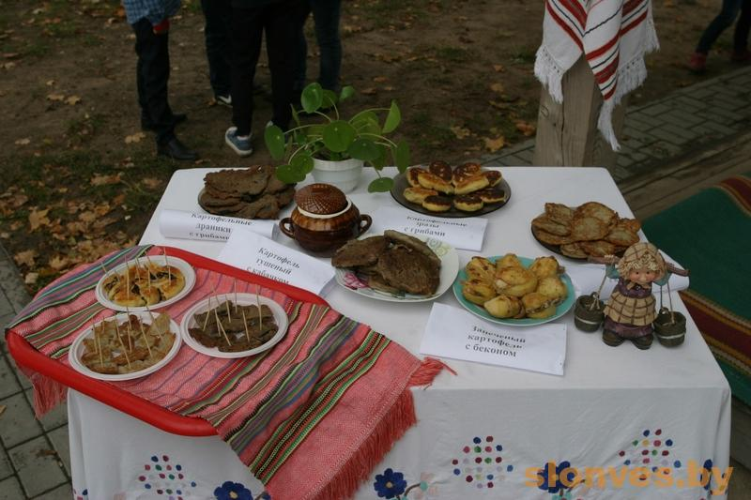

19 сентября

Праздник картошки «Ах, картошка – объедение!»

Место проведения: Слонимский района аг. Василевичи
Казалось бы о картофеле белорусам известно всё, но праздник в аг. Василевичи показывает, что есть еще чем удивить гостей. Помимо легендарных драников гости праздника смогут попробовать клецки, бабку, мочанку, верещанку и уху. В программе – выставка элитных сортов картофеля и необычных картофелин, выращенных на приусадебных участках; викторины, конкурс на лучшее приготовление блюд из картошки, кулинарные мастер-классы, развлекательно-конкурсная программа «Бульбаш - 2019», картофельные игры и конкурсы, музыкальные номера и ещё масса сюрпризов. Весёлый праздник объединит фермеров, кулинаров и всех неисправимых «бульбашей».
Контактная информация: Тел.: +375 1562 50176, ГУК «Слонимский районный центр культуры, народного творчества и ремесел», эл.адрес: slonim-rmc@tut.by

19 сентября
Свята бульбы “Ах, бульбачка – былі смакатой!”
Месца правядзення: Слонімскі раёна аг. Васілевічы
Здавалася б пра бульбу беларусам вядома ўсё, але свята ў аг. Васілевічы паказвае, што ёсць яшчэ чым здзівіць гасцей. Акрамя легендарных дранікаў госці свята змогуць пакаштаваць клёцкі, бабку, маўчанку, верашчаку і вуха. У праграме-выстава элітных сартоў бульбы і незвычайных бульбін, вырашчаных на прысядзібных участках; віктарыны, конкурс на лепшую падрыхтоўку страў з бульбы, кулінарныя майстар-класы, забаўляльна-конкурсная праграма «Бульбаш - 2019», Бульбяныя Гульні і конкурсы, музычныя нумары і яшчэ маса сюрпрызаў. Вясёлае свята аб'яднае фермераў, кулінараў і ўсіх непапраўных «бульбашоў».
Кантактная інфармацыя: +375 1562 50176, ГУК «Слонімскі раённы цэнтр культуры, народнай творчасці і рамёстваў», эл.адрас: slonim-rmc@tut.by

September 19

Holiday of potatoes
Location: Slonim District,ag. Vasilevichi
It would seem that Belarusians knew everything about potatoes, but the holiday in ag. Vasilevichi shows that there is still something to surprise guests. In addition to the legendary potato pancakes, guests of the holiday will be able to try dumplings, grandmother, bast, heather and heath. In the program - an exhibition of elite varieties of potatoes and unusual potatoes grown in personal plots; quizzes, a competition for the best cooking of potato dishes, culinary master classes, an entertaining and competitive program “Bulbash-2019”, musical numbers and many more surprises. A merry holiday will unite farmers, culinary specialists and all the incorrigible "bulbs"..
Contact information: Tel.: +375 1562 50176, State Institution «Slonim Regional Center of Culture and Recreation, Folk Art and Crafts», e-mail: slonim-rmc@tut.by

19 września
Święto ziemniaków “Аch, ziemniaki-przepyszne!”
Lokalizacja: Powiat Słonimski AG. Wasilewicze
Wydawałoby się, że Białorusini wiedzą wszystko o ziemniakach, ale święto jest w AG. Vasilevich pokazuje, że jest jeszcze coś, co zaskoczy gości. Oprócz legendarnych naleśników goście święta będą mogli spróbować pierogów, babki, milczenia, wereshchaku i ucha. W programie-wystawa elitarnych odmian ziemniaków i niezwykłych ziemniaków uprawianych w ogrodach przydomowych; quizy, konkurs na najlepsze przygotowanie potraw z ziemniaków, warsztaty kulinarne, program rozrywkowo-konkursowy "Bulbash-2019", gry ziemniaczane i konkursy, numery muzyczne i wiele innych niespodzianek. Wesołe święto zjednoczy rolników, kucharzy i wszystkich niepoprawnych "bulbashów".
Іnformacje kontaktowe: Tel.: + 375 1562 50176, huk "Słonimski Okręgowy Ośrodek Kultury, twórczości ludowej i rzemiosła", el.adres: slonim-rmc@tut.by

ФОТО
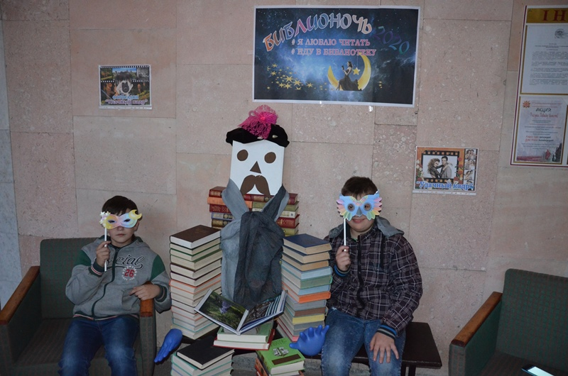
11 сентября
«Библионочь – 2020»
Слонимская районная библиотека им. Я. Коласа
Слонимская районная библиотека им. Я. Коласа приглашает всех присоединиться к увлекательному креативу и принять участие в Библионочи-2020. Посетителям представится уникальный шанс увидеть всё своими глазами и стать самым поздним посетителем библиотеки, попав в водоворот приятных и неожиданных событий и встреч. Для участников мероприятия будут подготовлены встречи с творческими людьми, писателями, краеведами. Мастер-класс по плетению из аира проведут мастера народных промыслов и ремёсел. На протяжении всего вечера посетители смогут ознакомиться с уникальными выставками, которые никого не оставят равнодушными. В программе стихи в формате «свободного микрофона».
Контактная информация: + 375 1562 5-06-54

September 11
«Biblionoch- 2020»
Slonim district library. J. Colas
Slonim district library. Ya. Kolasa invites everyone to join the exciting creative process and take part in the Biblionochi-2020. Visitors will have a unique chance to see everything with their own eyes and become the latest visitor to the library, caught in the maelstrom of pleasant and unexpected events and meetings. Meetings with creative people, writers, local historians will be prepared for the participants of the event. A master class in calamus weaving will be held by masters of folk crafts and crafts. Throughout the evening, visitors will be able to get acquainted with unique exhibitions that will not leave anyone indifferent. The program includes poems in the format of "free microphone".
Contact information: + 375 1562 5-06-54

11 września
«Noc biblioteki -2020»
Biblioteka Powiatowa w Słonimie im. J. Kolasa

Biblioteka Powiatowa w Słonimie im. J. Kolasa zaprasza wszystkich do przyłączenia się do fascynującej kreacji i wzięcia udziału w Biblionochi-2020. Odwiedzający będą mieli niepowtarzalną okazję zobaczyć wszystko na własne oczy i stać się najnowszym gościem biblioteki, uderzając w wir przyjemnych i nieoczekiwanych wydarzeń i spotkań. Dla uczestników imprezy przygotujemy spotkania z twórcami, pisarzami, krajoznawcami. Warsztaty tkackie z tataraku przeprowadzą mistrzowie rzemiosła ludowego i rzemiosła. Przez cały wieczór zwiedzający będą mogli zapoznać się z wyjątkowymi wystawami, które nie pozostawiają nikogo obojętnym. W programie wiersze w formacie "wolnego mikrofonu".
Dane kontaktowe: + 375 1562 5-06-54

ФОТО

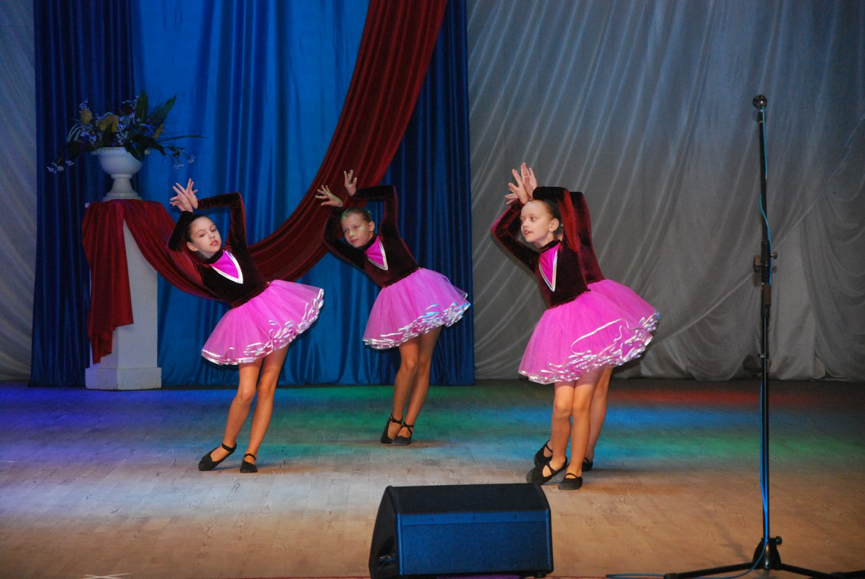
14 октября
Праздничное мероприятие, посвящённое Дню Матери «Любовью материнской мир прекрасен!» (г. Слоним)
В середине осени — 14 октября — Беларусь отмечает День матери, дата празднования которого приурочена к великому православному празднику — Покрову Пресвятой Богородицы.
В этот день, традиционно, для самых близких и родных выступят воспитанники прихода в честь иконы Божией Матери «Споручница грешных», покажут театрализованное представление и концертные номера.
Тел.: +37501562 50636

14 października
Świąteczny odbył się Dzień Matki "Serce pełne miłości!" (m.Słonim)
W środku jesieni — 14 października — Białoruś świętuje Dzień Matki, data uroczystości którego zbiega się w czasie do wielkiego prawosławnego święta — Opieki Matki Boskiej.
W ten dzień, tradycyjnie, dla najbliższych i krewnych wystąpią wychowankowie prawosławnej parafii „Na cześć ikony Matki Bożej "Poręczenie grzeszników", pokażą spektakl i koncert.
Тel.: +3750156250636

October, 14th
"Heart filled with love"
Festive event dedicated to Mother's Day (Słonim)
In the middle of autumn, close to the great Orthodox holiday of Protection of the Holy Virgin Belarusianscelebrates Mother's Day. In Slonim, traditionally, for the closest and dearest ones, the ward of the parish in honor of the icon of the God’s Mother "Sporuchnitsagreshnyh" will show a theatrical performance and concert numbers.
Phone: +37501562 50636

ФОТО
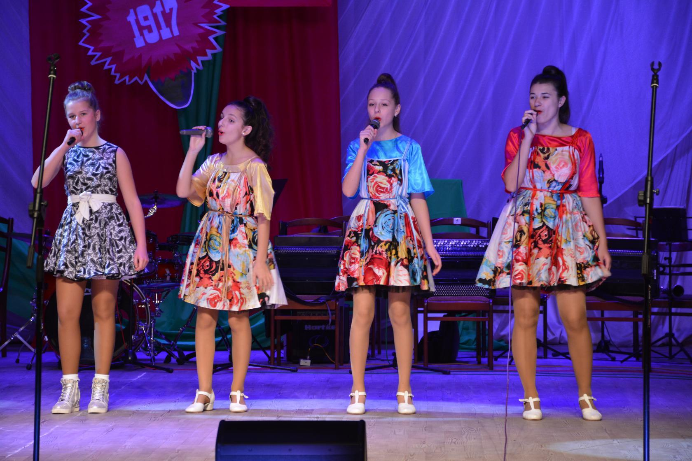
6 ноября
Торжественное мероприятие, посвященное Дню Октябрьской революции «Из прошлого в будущее» (г. Слоним)
7 ноября Беларусь отметит 102 годовщину Октябрьской революции. В праздничной концертной программе примут лучшие творческие коллективы и солисты Слонимщины.
Тел.: +37501562 50636

6 listopada
Uroczystość poświęcona Dniu rewolucji Październikowej "Ten dzień w historii kraju" (m.Słonim)
7 listopada Białoruś obchodzi 102 rocznicę Rewolucji Październikowej. W świątecznym programie koncertu wezmą udział najlepsze twórcze zespoły i soliści Słonimszczyzny.
Тel.: +3750156250636
November, 6th
"This Day in the History of our Country"
Solemn event dedicated to the Day of the October Revolution (Slonim)
This year Belarus will celebrate the 102-d anniversary of the October Revolution. In the festive concert program the best creative groups and soloists of Slonim region will take part.
Phone: +37501562 50636

ФОТО
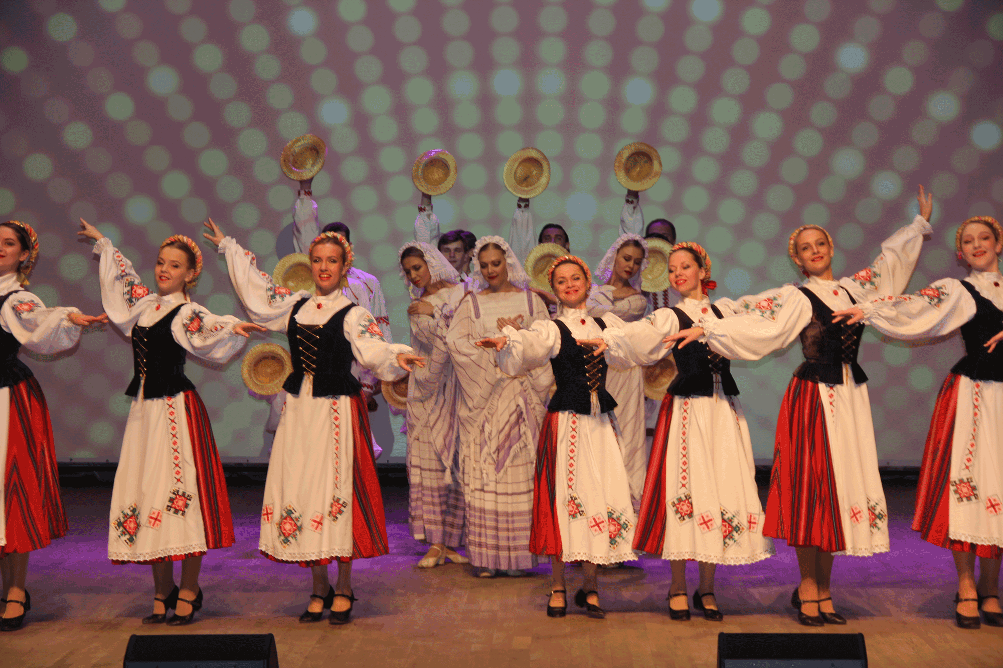
13 ноября
Праздничное мероприятие «Квітней, красуйся, родная зямля!» (г. Слоним)
Этот замечательный праздник всегда был и остается одним из самых значимых в нашей стране.
В программе:
- подведение итогов уборочной кампании 2020 г.;
- чествование передовиков жатвы;
- праздничный концерт;
- конкурс караваев, дожиночных снопов;
- выставки ремесленников.
Тел. +3751562 50636

13 listopada
Impreza świąteczna "Będzie chleb – będzie i piosenka!" (m.Słonim)
To wspaniałe święto zawsze było i pozostaje jednym z najbardziej znaczących w naszym kraju.
W programie:
- podsumowanieplonu 2019 r.;
- honorowanieprzodowników żniwa;
- uroczystykoncert;
- konkurs karawajew i snopków z dożynek;
- wystawyrzemieślników.
Тel.: +3750156250636
November,13th
"We’ll have a bread – we’ll have a song!"
The festiveevent (Slonim)
This wonderful holiday for a long time remains one of the most significant in our country.
Festival program includes:summarizingof results of the harvesting campaign -2019, commemoration of the foremost harvesters, a festive concert, competition of loaves (“caravays”) and pre-harvest sheaves, exhibitions of craftsmen.
Phone: +3751562 50636

ФОТО
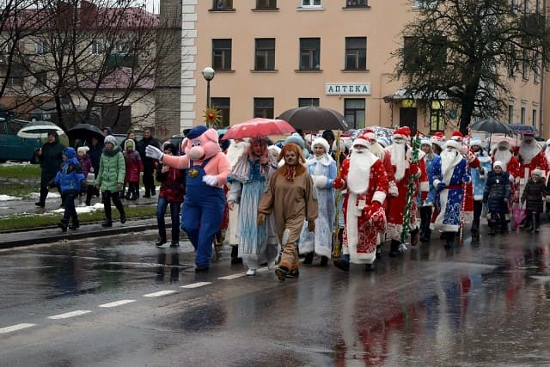
14 декабря
Праздничное включение новогодней иллюминации «НАшествие Дедов Морозов-2020!» (г. Слоним)
Ежегодно, на Центральной площади города Слонима, проходит праздничное включение новогодней иллюминации с участием сказочных персонажей и главных действующих лиц новогодних праздников – Деда Мороза и Снегурочки.
В программе:
- театрализованное шествие Дедов Морозов, Снегурочек и сказочных героев по маршруту: ул. Первомайская – Центральная площадь;
- парад украшенной спецтехники;
- конкурс на самого сильного Деда Мороза, поющую Снегурочку, лучшую музыкальную визитку;
- торжественная церемония включения новогодней иллюминации на главной елке города;
- праздничный концерт.
Тел. +3751562 50636

14 snieżnia
Świąteczny włączanie iluminacji "Inwazja Dziadków Mrozów-2020!"
(m.Słonim)

Co roku, na Centralnym Placu miasta Słonimia, odbywa się uroczyste włączenie iluminacji z udziałem postaciej z bajek i głównych aktorów świąt bożego narodzenia – Dziadka Mroza i Śnieżki.
W programie:
- teatralna procesja Dziadków Mrozów, Śnieżek i bajkowych bohaterów po marszrutu ul. Pierszamajskej – plac Centralny;
- paradaozdobionej specjalnejtechniki;
- konkurs na najsilniejszego Świętego Mikołaja, śpiewającą Śnieżkę, najlepszą muzyczną wizytówkę;
- uroczysta ceremonia włączenia iluminacje na głównej choince miasta;
- uroczystykoncert.
Тel.: +3750156250636

December, 14th
"The Invasion of Santa Clauses-2020”
Festive inclusion of the New Year's illumination (Slonim)
Annually, on the central square of the town of Slonim, theybegina festive inclusion of New Year's illumination. Usually it goes with the participation of fairy-tale characters and the main characters of the New Year holidays -- Father Frost and Snow Maiden. The program of holiday will include: theatrical procession of Santa Clauses, Snow Maidens and fairy-tale heroes by the route: Pervomayskayast.-- central square, parade of decorated special equipment, competition of the most powerful Santa Claus and singing Snow Maiden, the best
music card, solemn ceremony of inclusion oftheNew Yearillumination on the main New Year tree of the town, a festive concert.
Phone: +3751562 50636

